通河县污水处理厂

突发环境事件应急预案

版本号：THWSC-YJYA-1901
实施日期：二零一八年十二月

单位：通河县污水处理厂
编制时间：2019年1月14日
批准页
为贯彻《中华人民共和国突发事件应对法》、《突发环境事件应急预案管理暂行办法》及其它国家法律、法规及有关文件的要求，有效防范企业环境突发事件的发生，强化事件管理责任，明确事件处理中各级人员的职责，最大限度的控制事件的扩大和蔓延，减少员工的生命和公司财产的损失，预防、控制、减轻本厂区的环境风险，结合公司的实际情况，修订了本突发环境事件应急预案，本突发事件环境应急预案是本公司突发环境事件应急预案第一版（版本号：THWSC-YJYA-1901）。
公司各部门、车间必须组织员工认真做好学习、演练工作，依照公司应急预案管理制度的规定，每年至少组织演练一次，使各项应急措施能真正落到实处，有效遏制重大事件的发生，确保员工生命和财产安全。
本预案于2019年2月25日经专家组审查通过，现予以公布，自发布之日起实施。

批准：通河县污水处理厂
2019年3月11日

突发环境事件应急预案编制说明
一、应急预案编制过程
1、本项目在接到环保局关于编制上报环境风险源企业应急预案备案工作的通知后，项目领导高度重视，立即召开了专题会议，成立应急预案编制小组，提供一切必要支持；
2、对本项目进行全面实地调查取证，收集相关资料，确定环境风险源点，并对风险源进行了分析、评估，确定预案危险目标，并集中进行编写；
3、针对本项目事故类型，制定了现场处置预案。
二、重点内容说明
1.在编制的《突发环境污染事件应急预案》，《环境风险评估报告》，《环境应急资源调查报告》中，重点围绕项目污水超标排放的突发事件进行重点编写，在编制过程中，全面分析本单位危险因素，确定可能发生的事故类型及危害程度，针对危险源和事故危害程度，制定相应的防治措施。
2.在本项目组织架构的基础上，全面分析人员层次结构，客观评价本单位应急能力，掌握可利用的社会应急资源情况，建立了应急体系。
3.根据环境风险目标，制定相关预案和现场处置方案，细化各种应急情况下应急处置措施。
三、企业内部征求意见情况及评审情况
在编制的过程中，编制小组广泛征求了相关部门和单位及本项目上下干部、群众的意见，搜集整理各部门、关键工艺、危险源等相关数据，采纳了大量的基层群众意见，使在编制过程中更加准确，更有说服力，并对所编写的环境应急预案对员工进行了反复的说明、宣传。
经内部评审组认真讨论大家一致认为《突发环境事件应急预案》基本
符合预案编制的要求，同意上报。
四、专家评审情况
2019 年 2 月 26 日通河县污水处理厂请应急预案专家库中专家（张博文、王明轩、张海军）对《通河县污水处理厂突发环境污染事件应急预案》进行了函审，专家对预案进行了认真的评审，并形成了专家意见。
评审意见认为：该预案编制目的明确，基本要素完整，风险目标
选择准确，应急组织健全，责任明确，应急预案的预防措施及应急处
置措施总体可行，同意通过本次评审，经修改后可向环境保护管理部
门申请备案。
根据专家意见，作出了相应的修改完善，于 2019 年 3 月8 日修改完成，向环境保护部门申请备案。

通河县污水处理厂
2019 年 3 月11 日

目录
1 总则 1
1.1 编制目的 1
1.2 编制依据 1
1.3 事件分级 4
1.4 适用范围 7
1.5 工作原则 7
1.6 应急预案体系 8
2 企业概况 10
2.1 企业基本情况 10
2.2 周边环境敏感点 23
3 应急组织机构及职责 24
3.1 应急组织体系及职责 24
3.2 指挥机构组成 25
4 环境风险分析 29
4.1 环境风险评价 29
4.2 最大可信事故与后果分析 29
5 预防与预警机制 31
5.1 环境风险源防范措施 31
5.2 预警分级 34
6 应急处置 38
6.1 应急预案启动 38
6.2 信息报告与通报情况 39
6.3 分级响应 41
6.4 指挥与协调 43
6.5 应急措施 43
6.6 应急监测 53
6.7 信息发布 55
6.8 应急终止 55
7 后期处置 57
7.1 善后处置 57
7.2 警戒与治安 57
7.3 次生灾害防范 58
7.4 调查与评估 58
7.5 生产秩序恢复重建 59
8 保障措施 61
8.1 人力资源保障 61
8.2 资金保障 61
8.3 物资保障 62
8.4 医疗卫生保障 63
8.5 交通运输保障 63
8.6 治安维护 63
8.7 通信保障 63
8.8 科技支撑 64
9 监督与管理 65
9.1 应急预案演练 65
9.2 宣教培训 66
9.3责任与奖惩 67
10 应急术语 69
10.1名词术语 69
10.2 制定与解释 69
10.3 修订情况 69
10.4 应急预案实施 70

1 总则

1.1 编制目的
根据国家相关法律法规要求，为全面提高应对各类风险和防范事故的能力，规范单位应急管理工作，规范事发后的应对工作，有效预防、及时控制和消除突发环境事件的危害，保证职工身心健康和公众生命财产安全，提高事件应对能力，避免或减轻事件影响，最大限度降低因火灾、爆炸、泄漏或其他意外突发环境事件导致的危险废物或危险废物组分泄漏到空气、土壤或水体中，或者因为存放、操作过程措施不当等引起的燃烧、爆炸等意外事故，避免进而产生的对人体健康和环境的危害，最大限度地减少财产损失、环境损害和社会影响的重要措施。同时根据企业实际情况，加强企业突发环境事件应急预案与企业安全生产事故综合应急救援预案衔接，加强企业与政府应对工作衔接，发生突发环境事件后，与通河县政府通河县环保局，及时联系，并及时与相邻企业相互协作。并制定本单位的《突发环境事件应急预案》（以下简称“预案”）。

1.2 编制依据
（1）《中华人民共和国环境保护法》（2015年1月1日施行）；
（2）《中华人民共和国突发事件应对法》（2007年11月1日施行）；
（3）《中华人民共和国安全生产法》（2014年12月1日施行）；
（4）《中华人民共和国消防法》（2009年5月1日施行）；
（5）《危险化学品安全管理条例》（2013年12月7日施行）；
（6）《中华人民共和国大气污染防治法》（2016年1月1日施行）；
（7）《中华人民共和国水污染防治法》（中华人民共和国主席令[2017]第70号，2018年1月1日起施行）；
（8）《中华人民共和国环境噪声污染防治法》（1997年3月1日施行）；
（9）《中华人民共和国固体废物污染环境防治法》（中华人民共和国主席令[1995]第58号，1996年4月1日，2016年11月7日修改）；
（10）《国务院关于加强环境保护重点工作的意见》（国发[2011]35号）；
（11）《危险化学品重大危险源监督管理暂行规定》（2015年修订）；
（12）《突发事件应急预案管理办法》（国办发[2013]101号）；
（13）《突发环境事件信息报告办法》（环境保护部令第17号）；
（14）《企业事业单位突发环境事件应急预案备案管理办法（试行）》（环境保护部办公厅 2015年1月9日印发）；
（15）《化学品环境风险防控“十二五”规划》（环发[2013]20号）；
（16）《建设项目环境影响评价分类管理名录》（环境保护部令2017年第44号）；
（17）《产业结构调整指导目录（2011年本）（修正）》（国家发改委[2013]第21号令）；
（18）《中华人民共和国安全生产法国家安全监管总局关于公布首批重点监管的危险化工工艺目录的通知》（安监总管三[2009]116号）；
（19）《国家安全监管总局关于公布首批重点监管的危险化学品名录的通知》（安监总管三[2011]95号）；
（20）《国家安全监管总局关于公布第二批重点监管危险化工工艺目录和调整首批重点监管危险化工工艺中部分典型工艺的通知》（安监总管三[2013]3号）；
（21）《国家安全监管总局关于公布第二批重点监管危险化学品名录的通知》（安监总管三[2013]12号）；
（22）《危险化学品名录》(2015版)；
（23）《剧毒化学品名录》（2015版）；
（24）《国家危险废物名录》（2016版）；
（25）《关于加强环境影响评价管理防范环境风险的通知》（环
发[2005]152号）；
（26）《关于进一步加强环境影响评价管理防范环境风险的通知》
(环发[2012]77号)；
（27）《关于切实加强风险防范严格环境影响评价管理的通知》(环发[2012]98号)；
（28）《企业突发环境事件风险分级方法》（HJ941-2018）；
（29）《危险化学品重大危险源辨识》(GB18218-2014)；
（30）《建筑设计防火规范》(GB50016-2014)；
（31）《储罐区防火堤设计规范》(GB50351-2014)；
（32）《化学品分类、警示标签和警示性说明安全规程》（GB20576-GB20602）；
（33）《建设项目环境风险评价技术导则》（HJ/T169-2004）；
（34）《化学品毒性鉴定技术规范》（卫监督发[2005]272 号）；
（35）《环境影响评价技术导则 地下水环境》（HJ610-2016）；
（36）《废水排放去向代码》（HJ523-2009）；
（37）《事故状态下水体污染的预防与控制技术要求》（中国石
油企业标准 Q/SY1190-2013）；
（38）《水体污染事故风险预防与控制措施运行管理要求》（中
国石油企业标准 Q/SY1310-2010）；
（39）《重点监管的危险化学品安全措施和应急处置原则》（安
监总厅管三〔2011〕142 号）；
（40）《危险废物贮存污染控制标准》（GB18597-2001）；
（41）《通河县污水处理厂环境影响报告表》；
（42）其他技术资料。

1.3 事件分级
1.3.1 国家突发环境事件分级
国务院办公厅关于印发国家突发环境事件应急预案的通知(国办
函[2014]119 号)附件Ⅰ中对突发环境污染事件严重性和紧急程度做
出分级，具体分为特别重大环境事件、重大环境事件、较大环境事件
和一般环境事件，具体见表 1.3-1。
表1.3-1 突发环境事件分级情况表
等级 | 序号 | 符合下列情形之一的，列为对应的突发环境事件分级
特别重大突发环境事件 | 1 | 因环境污染直接导致30 人以上死亡或100 人以上中毒或重伤的；
特别重大突发环境事件 | 2 | 因环境污染疏散、转移人员5 万人以上的；
特别重大突发环境事件 | 3 | 因环境污染造成直接经济损失1 亿元以上的；
特别重大突发环境事件 | 4 | 因环境污染造成区域生态功能丧失或该区域国家重点保护物种灭绝的；
特别重大突发环境事件 | 5 | 因环境污染造成设区的市级以上城市集中式饮用水水源地取水中断的；
特别重大突发环境事件 | 6 | Ⅰ、Ⅱ类放射源丢失、被盗、失控并造成大范围严重辐射污染后果的；放射性同位素和射线装置失控导致3 人以上急性死亡的；放射性物质泄漏，造成大范围辐射污染后果的；
特别重大突发环境事件 | 7 | 造成重大跨国境影响的境内突发环境事件。
重大突发环境事件 | 1 | 因环境污染直接导致10 人以上30 人以下死亡或50 人以上100 人以下中毒或重伤的；
重大突发环境事件 | 2 | 因环境污染疏散、转移人员1 万人以上5 万人以下的；
重大突发环境事件 | 3 | 因环境污染造成直接经济损失2000 万元以上1 亿元以下的；
重大突发环境事件 | 4 | 因环境污染造成区域生态功能部分丧失或该区域国家重点保护野生动植物种群大批死亡的；
重大突发环境事件 | 5 | 因环境污染造成县级城市集中式饮用水水源地取水中断的；
重大突发环境事件 | 6 | Ⅰ、Ⅱ类放射源丢失、被盗的；放射性同位素和射线装置失控导致3 人以下急性死亡或者10 人以上急性重度放射病、局部器官残疾的；放射性物质泄漏，造成较大范围辐射污染后果的；
重大突发环境事件 | 7 | 造成跨省级行政区域影响的突发环境事件。
较大突发环境事件 | 1 | 因环境污染直接导致3 人以上10 人以下死亡或10 人以上50 人以下中毒或重伤的；
较大突发环境事件 | 2 | 因环境污染疏散、转移人员5000 人以上1 万人以下的；
较大突发环境事件 | 3 | 因环境污染造成直接经济损失500 万元以上2000 万元以下的；
较大突发环境事件 | 4 | 因环境污染造成国家重点保护的动植物物种受到破坏的；
较大突发环境事件 | 5 | 因环境污染造成乡镇集中式饮用水水源地取水中断的；
较大突发环境事件 | 6 | Ⅲ类放射源丢失、被盗的；放射性同位素和射线装置失控导致10 人以下急性重度放射病、局部器官残疾的；放射性物质泄漏，造成小范围辐射污染后果的；
较大突发环境事件 | 7 | 造成跨设区的市级行政区域影响的突发环境事件。
一般突发环境事件 | 1 | 因环境污染直接导致3 人以下死亡或10 人以下中毒或重伤的；
一般突发环境事件 | 2 | 因环境污染疏散、转移人员5000 人以下的；
一般突发环境事件 | 3 | 因环境污染造成直接经济损失500 万元以下的；
一般突发环境事件 | 4 | 因环境污染造成跨县级行政区域纠纷，引起一般性群体影响的；
一般突发环境事件 | 5 | Ⅳ、Ⅴ类放射源丢失、被盗的；放射性同位素和射线装置失控导致人员受到超过年剂量限值的照射的；放射性物质泄漏，造成厂区内或设施内局部辐射污染后果的；铀矿冶、伴生矿超标排放，造成环境辐射污染后果的；
一般突发环境事件 | 6 | 对环境造成一定影响，尚未达到较大突发环境事件级别的。
1.3.2 通河县污水处理厂突发环境事件分级
突发环境事件分为特别重大（Ⅰ级）、重大（Ⅱ级）、较大（Ⅲ级）和一般（Ⅳ级）四级。
1.3.2.1 特别重大环境事件（Ⅰ）
凡满足以下任一条件，并可能造环境污染和生态破坏的突发事件，启动特别重大环境事件一级预警：
（1）发生 30 人以上死亡，或中毒（重伤）100 人以上的；
（2）因环境事件需疏散、转移群众 5 万人以上，或直接经济损失达 1000 万元以上的；
（3）区域生态功能严重丧失或濒危物种生存环境遭到污染的；
（4）因环境污染使当地正常的经济、社会活动受到严重影响的；
（5）利用放射性物质进行人为破坏事件，或Ⅰ类、Ⅱ类放射源失控造成大范围严重辐射污染后果的；
（6）因环境污染造成重要城市主要水源地取水中断的污染事故；
（7）因危险化学品（含剧毒品）生产和贮运中发生泄漏，严重影响人民群众生产、生活的污染事故。
1.3.2.2 重大环境事件（Ⅱ）
凡满足以下任一条件，并可能造环境污染和生态破坏的突发事件，启动重大环境事件二级预警：
（1）发生 10 人以上、30 人以下死亡，或中毒（重伤）50 人以上、100 人以下的；
（2）区域生态功能部分丧失或濒危物种生存环境受到污染的；
（3）因环境污染使当地经济、社会活动受到较大影响，疏散转移群众 1 万人以上、5 万人以下的；
（4）Ⅰ、Ⅱ类放射源丢失、被盗或失控；
（5）因环境污染造成重要河流、湖泊、水库及沿海水域大面积污染，或县级以上城镇水源地取水中断的污染事件；
1.3.2.3 较大环境事件（Ⅲ）
凡满足以下任一条件，并可能造环境污染和生态破坏的突发事件，启动较大环境事件三级预警：
（1）发生 3 人以上、10 人以下死亡，或中毒（重伤）50 人以下的；
（2）因环境污染造成跨市级行政区域纠纷，使当地经济、社会活动受到影响的；
（3）Ⅲ类放射源丢失、被盗或失控。
1.3.2.4 一般环境事件（Ⅳ）
凡满足以下任一条件，并可能造环境污染和生态破坏的突发事件，启动一般环境事件四级预警：
（1）发生 3 人以下死亡的；
（2）因环境污染造成跨县级行政区域纠纷，引起一般群体性影响的；
（3）Ⅳ、Ⅴ类放射源丢失、被盗或失控；
本预案有关数量的表述中，“以上”含本数，“以下”不含本数。
1.3.3 公司突发环境事件分级
四级，一般事故：发现污水轻微跑冒滴漏；废气处理措施出现故障，污水短时间内超标排放（半小时内可控制住）。
三级，较大事故：发生可控制的异常事件或者容易控制的突发事件，事件的有害影响局限在生产车间或原料罐（库）区等重点岗位局部范围之内，并且可被现场的操作者遏制和控制在罐区等重点岗位局部区域内，例如小范围有毒物质泄漏、废水、废气治理措施效率下降等事件时，按照既定的程序进行堵漏、抢险抢修等应急行动。
二级，重大事故：发生大面积危险化学品泄漏或火灾爆炸事件，事件的有害影响超出各化学品罐区或储存区、仓库、生产车间等车间或部门范围，但局限在公司的厂区之内并且可被遏制和控制在公司区域内，或者影响超出三级应急救援力量的处置能力，需要分厂全体应急救援力量进行处置。
一级，特大事故：厂内发生特大火灾或者连续爆炸，大量的有毒气体和污染物质扩散，并造成重大人员伤亡；事故所产生的大量有毒气体和大气污染物质迅速扩散，影响到整个厂区外人民群众生命财产安全；进水量骤增或水质主要指标连续超标 10%以上，生化池会受到冲击，反应失效，污水厂将不能生产，需要公司、社会应急救援力量进行处置。

1.4 适用范围
本预案适用于通河县污水处理厂区内所有发生或可能发生的突发环境污染事件的预警、报告、处置、应急监测和应急终止等工作。

1.5 工作原则
（1）坚持以人为本。把维护公司员工的根本利益、保障员工生命和财产安全作为应急工作的出发点和落脚点，统筹、实施全过程环境应急管理工作，保障全区环境安全。
（2）坚持预防与应急并重。落实“预防与应急并重，常态非常态相结合”的要求，强化、落实企业环境安全主体责任，推动企业建立环境安全风险管理制度，开展环境风险评估、隐患排查与整改等工作，消除环境安全隐患；加强应急培训和演练，提高防范意识，增强应急能力，力争做到“早预防、早发现、早报告、早处置”，尽可能地避免或减少突发环境事件的发生，采取积极措施消除或减轻突发环境事件造成的影响。
（3）坚持属地为主，先期处置。在应急指挥组的统一领导下，建立突发环境事件应急指挥体系，形成分类指挥、综合协调的突发环境事件处置体系。各个小队组长要落实主体责任，实施先期处置，控制事态、减轻后果，同时报告区环保局和区人民政府。
（4）坚持资源整合，综合协作。加强各个之间协同与合作，整合现有环境专业应急救援力量和环境监测网络，充分利用本区应急资源，建立专兼结合的专业应急处置队伍和专家队伍，积极做好应对突发环境事件的思想准备、组织准备、物资准备、技术准备和保障工作。

1.6 应急预案体系
通河县污水处理厂应急预案体系主要包括突发环境事件应急预案和突发环境事件风险评估。各个预案相互协调，互相配合，通河县污水处理厂突发环境事件应急预案包括泄漏、火灾、爆炸引起的次生环境问题和污水、废气治理措施失效等情景以及化学品泄漏事件现场应急措施、地表水环境突发事件现场处置、大气环境突发事件现场处置、地下水和土壤环境突发事件现场处置，安全生产事故应急预案包括火灾、爆炸事故应急预案，危险化学品中毒事故应急预案，危险化学品事故应急预案，
本企业应急预案体系如下：
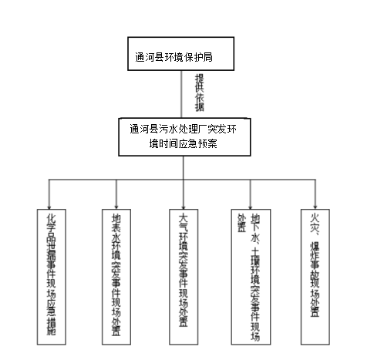

图 1-1 本项目应急预案体系图

2 企业概况

2.1 企业基本情况
2.1.1 企业基本情况调查
通河县位于黑龙江省中部，小兴安岭南麓，松花江中游北岸，地理坐标东经128°71＇30＂－129°24＇30＂，北纬45°52＇30＂－46°37＇30”之间。县政府所在地通河镇西距哈尔滨市130公里，东与依兰县毗邻，南与松花江为界与方正、宾县隔江相望，北以平顶山分水岭为界与铁办市、庆安县接壤。随着通河县通河镇城镇建设发展速度的加快，基础设施落后的矛盾日趋明显，特别是随着污水排放量的增加，部分没有排水管道的地区，污水随意排放，对地下水资源、松花江水体和城镇卫生环境造成了污染。为此通河县污水处理工程应运而生。该项目于2008年7月完成了环评报告，2008年7月同时得到了黑龙江省环境保护厅的批复。2015年1月完成了项目竣工环保验收。
该项目运行至今，未发生过突发环境事件。
2.1.2 主要产品及原辅材料
本污水厂生产过程中所使用的化学药剂为PAM，具体情况见表 2.1-1。
表 2.1-1 主要药剂消耗情况表
项目 | 名称 | 储存形式 | 最大储存量 | 危险源辨识
化学药剂 | PAM | 药剂库房 | 0.5t | 未列入危险化学品重大危险源名录
PAM无毒性，遇水变滑，若发生火灾后，疏散过程中应注意人员滑倒摔伤。药剂储存于药剂库房。
化验室废液是检测污水指标产生的综合废液其性质为有毒、易腐蚀所以设立了单独的化验室，非工作人员禁止入内，产生的实验室废液由具有资质的危废处置单位处置。
2.1.3 生产工艺及生产规模
根据污水进水水质及处理后污水出路，本工程一期污水处理采用：城市污水→细格栅间一旋流沉砂池→CASS反应池→消毒池一天然水体工艺
①细格栅间
污水经提升泵站提升至细格柵间，细格栅间出水设巴式计量槽细格栅间设计流量0.23m/s，内设2台弧形除污机，1用1备，每一格栅设一过水渠道，单槽宽80m，栅条宽度10am，条间距10m，过栅流速．8m/s，栅前水深0.8m。细格栅间内设一台无轴螺旋输送机和一台栅渣脱水机，设T－30轴流风机2台格栅间平面尺寸：12×10.2m。
②旋流沉砂池
沉砂池选用旋流沉砂池，该池型体积小，效率高，运行操作方便。
沉沙池设计流量0.23m/s，共设2池，1用1备。单池直径Φ＝2．43m、沉砂池深H=1.40m，砂斗直径Φ＝1.0m、砂斗深1.55m。沉砂池内安装可调速浆板，设排砂泵、砂水分离器及鼓风机。
③CASS反应池
设计流量Q1.1 xQave＝1.1x0.116＝0．13m³/s，进水B0D：150mg/L，出水BOD：20mg/L，污泥负荷0．07kgBOD₅/ kgMLSS/d，混合液悬浮物浓度MLSS：3000g/L， MLVSS：2250mg/L。污泥指数SVI＝100，污泥龄：17．2天。
每座CASS池工作周期8h，其中曝气搅拌6h，静沉1h，滗水1h。
设4座CASS反应池，每池平面尺寸44x12m，池子总深度6．0m，有效水深5．0m，单池有效容积2640m。
反应池分二段，预反应区位于反应池前段，在厌氧或兼氧条件下运行，其基本功能是防止产生污泥膨胀，同时还具有促进磷的进一步释放和强化反硝化的作用。
主反应区是去除有机物的主要场所，运行过程中可将主反应区的曝气强度加以控制，以使反应区处于同步硝化一反硝化状态，从而实现降解有机物的过程。
主反应区底部设有曝气装置，由鼓风机房送入的空气通过可变微孔曝气器向池内供氧，在主曝气区设微孔曝气器62个。
主反应池中每格设有污泥回流泵1台，水泵型号为WQ140－7－5．5型，性能参数：Q＝140m³/h、H＝7m、N＝5．5kW；当污水进入时启动回流泵将回流污泥送到反应池生物选择区进水管出口处
主反应池每格中设2台剩余污泥排泥泵，将反应池的剩余污泥提升后送入污泥储池，水泵型号W25－10－1．5，性能参数Q＝25m³/h，H＝10m，N＝1．5kw
主反应区末端设有滗水器，滗水器采用SBF1000型浮筒式旋摆滗水器，滗水能力Q＝1000m³/h，每池设1台，共4台。
CASS反应池利用微机控制其工作切换。
CASS反应池的运行及控制参数，有BOD、COD、MLSS、污水水温、pH值、DO、污泥指数及各类有毒物质的控制及监测，保证CASS反应池在良好的环境下工作，保证出水水质。
④消毒间
消毒采用紫外线消毒，设消毒间一座，平面尺寸：7.5×9.0m。内设出水渠两条，尺寸7.5×0.9×1.0m，1用1备，渠两端设闻板。
消毒间安装二组UW灯组，每个W灯组5个模块，每个模块6根灯管，共60根灯管。
⑤污泥贮池
剩余污泥由CASS池内设置的污泥泵提升后送入污泥储存池。污泥贮池为矩形，分两格，单格尺寸L×BXH－8×4×3.5m（超高0.5m）
⑥污泥浓缩脱水机房
污泥由污泥贮池中的污泥泵送至污泥浓缩脱水机房，总进泥量237m/d，干固体总量2960kg/d。
采用浓缩脱水一体机对污泥进行浓缩脱水，设2套ZNDY1500浓缩脱水一体机，每台污泥处理量为18m³/h
为改善污泥浓缩脱水性能，提高设备生产能力，在污泥进入浓缩脱水机前投加高分子絮凝剂PAM，投加量为污泥干固体量的4％，投加浓度1％。，设加药装置1套。浓缩脱水机房平面尺寸24×9m。
具体流程图见图2.1-1
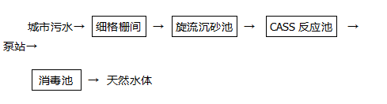

图2.1-1 污水处理工艺流程图
2.1.5 环境污染事故危险源基本情况
突发环境事件，指突然发生，造成或可能造成环境污染或生态破坏，危机人民群众生命财产安全，影响社会公共秩序，需要采取紧急措施予以应对的世间。通河县污水处理厂自建厂以来，未发生过安全、环境事故。目前国内同类行业突发环境事件主要为大气污染、厂区危险化学品泄漏引起中毒事件及污水处理站污水处理设施不能正常运转，导致废水超标排放可能有造成的环境事件。
通河县污水处理厂主要构筑如如下表：
表2.1-2 主要构筑物
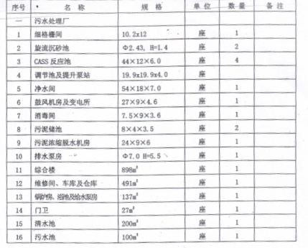

通河县污水处理厂污水检测报告中的内容如下：
表2.1-3 污水排放口检测表
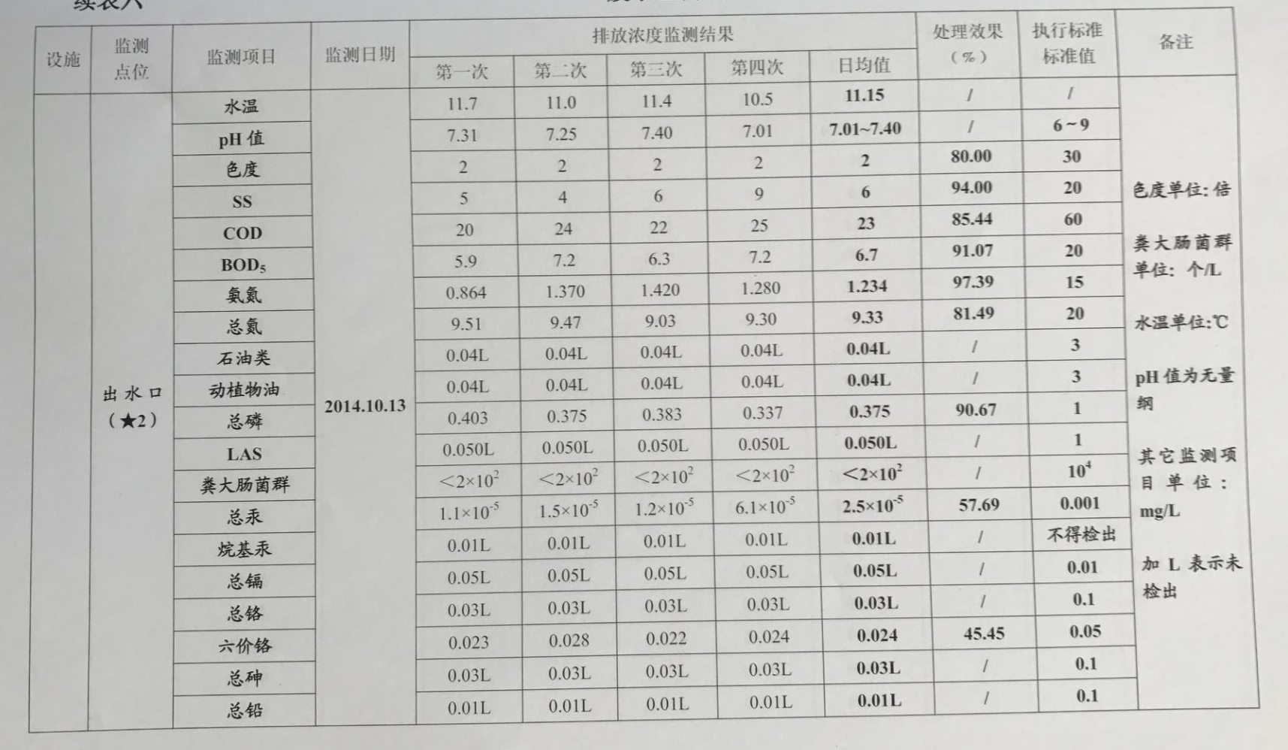
根据上表本公司污水总排口各项指标的排放浓度均符合《城镇污水处理厂污染物排放标准》（GB18918-2002）中的一级 B 标准要求。
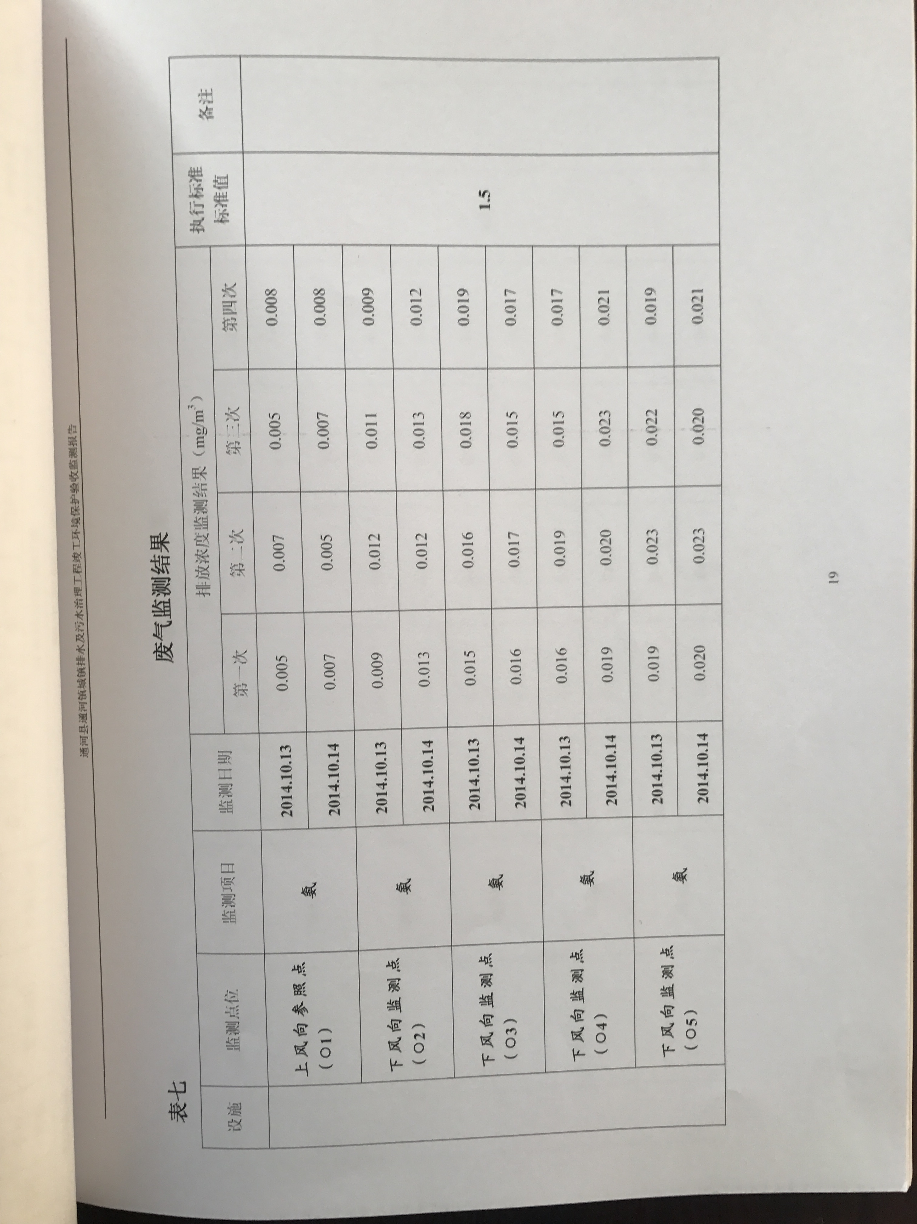
表2.1-4 废气检测表

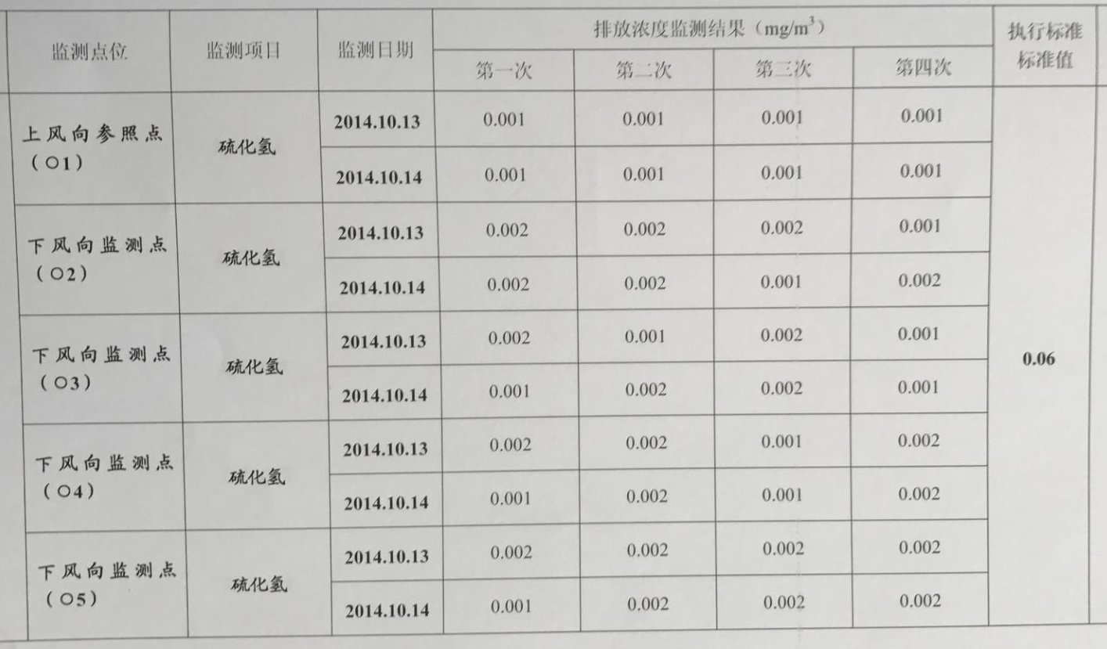
废气无组织排放检测指标各监测点最大浓度均符合《城镇污水处理厂污染物排放标准》（GB18918-2002）中厂界废气排放最高允许浓度二级标准要求。
表2.1-5 噪声检测表
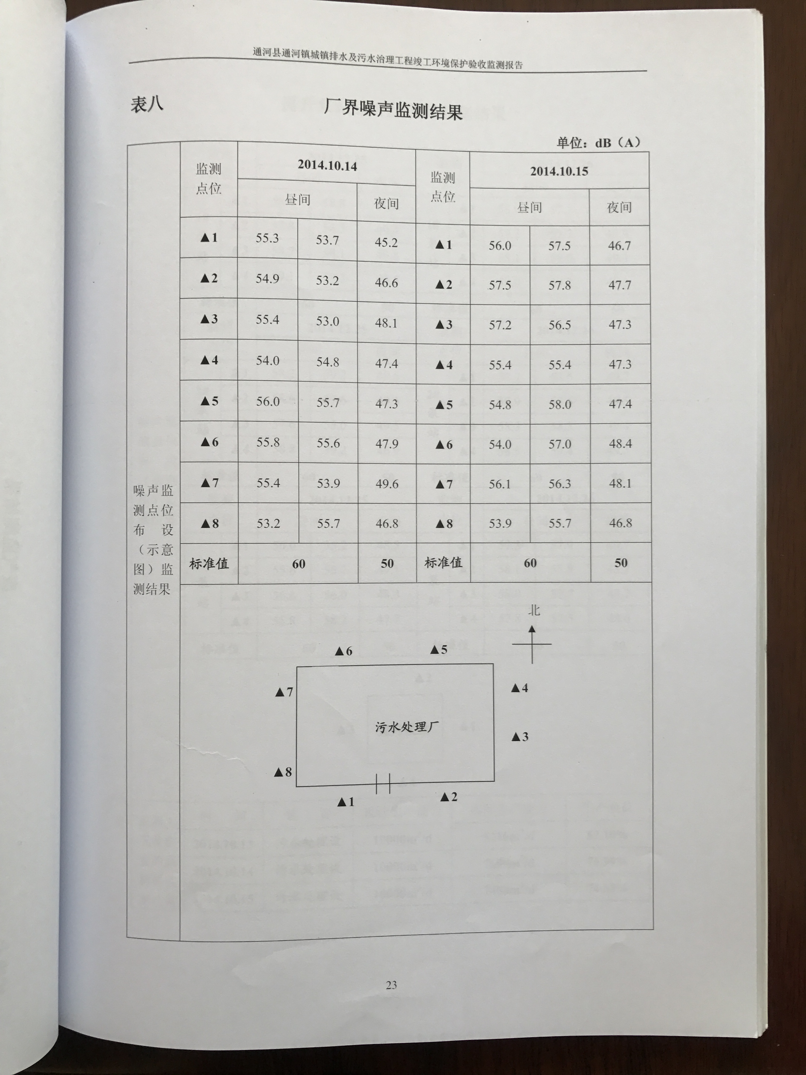
厂界四周噪声满足《工业企业厂界环境噪声排放标准》（GB123486-2008）中2 类标准。

2.2 周边环境敏感点
污水厂突发环境事故时可造成周边大气污染，影响居民生活环境；污水超标排放可能造成附近农田土壤受到污染。企业周边大气及土壤环境风险受体见表 2.2-1 所示。
表 2.2-1 企业周边大气及土壤环境风险受体表
环境要素 | 敏感保护目标 | 方位 | 目标边界与厂址  边界距离(m) | 环境功能区域目标
环境空气 | 火炬村 | W | 1500 | 环境空气质量二级
声环境 | 火炬村 | W | 1500 | 声环境2类
地表水 | 松花江 | N | 500 | 地表水Ⅲ类

3 应急组织机构及职责

3.1 应急组织体系及职责
为能有效预防突发环境事故发生，并能做到在事故发生后能迅速有效地实现控制和处理，最大程度地减少事故带来的损失。通河县污水处理厂内部已成立了应急救援小分队，包括：应急救援小组、物资保障和运输队、疏散隔离和安全保卫队、医疗救护及善后处理队。
总指挥：刘殿辉
副总指挥：赵国强
组员：谭振龙、于志远、赵纬尧
物资保障和运输队负责人：郭忠肴、王春鹏、逯鹏翔
疏散隔离和安全保卫队负责人：刘碧雪、王星皓、邢芳天
医疗救护及善后处理队负责人：于洋、李翰林、杨浩宇
总指挥职责：
（1）负责组织指挥全厂的应急救援工作；
（2）配置应急救援的人力资源、资金和应急物资；
（3）向政府各相关部门报告事故情况及处置情况；
（4）配合、协助政府部门做好事故的应急救援。
副总指挥职责：
（1）协助总指挥负责应急救援的具体指挥工作。
（2）协助总指挥做好事故报警、情况通报及事故处置工作。
（3）负责灭火、警戒、治安保卫、疏散、道路管制工作。
（4）协助总指挥负责工程抢险、抢修的现场指挥。
（5）负责现场医疗救护指挥及中毒、受伤人员分类抢救和护送转院工作。
应急救援小组人员职责：
执行领导小组的命令、决定，并根据其精神，结合事故现场实际情况，按照应急预案认真协调实施事故发生环节的救援抢险工作，防止事故的扩大蔓延，力求将损失降低至最低。并负责应急响应结束后，配合信息联络员对事故的现场调查、组织事故分析和事故的上报。
物资保障和运输队职责：
负责实施应急设备和所需物资的供应配发，保障现场抢险和抢险物资的供给和运输用车。随叫随到，不能有误。
疏散隔离和安全保卫队职责：
协助总指挥做好事故报警、情况通报、为灾扑救及事故处置工作。负责在险情发生时，安全疏散人员，同时隔离现场，设置危险警示标志，道路交通管制和增援力量的引导，严格限制无关人员出入。
医疗救护及善后处理队职责：
负责现场医疗救护指挥及中毒、受伤人员分类抢救和护送转院工作，并联络伤者家属；负责抢救受伤、中毒人员的生活必需品供应，保障抢险人员人身安全；
应急处置机构图见图3.1-1。

3.2 指挥机构组成
3.2.1 指挥机构组成
根据应急组织机构图，公司应急组织机构人员及联系方式如表3.2-1。
3.2.2 外部救援机构
外部救援机构均为政府职能部门或服务型机构，一旦发生突发环境事件，通过信息传递需要实施外部救援时，相关部门本着“以人为本、快速响应”的原则，有责任和义务对本公司进行应急救援。外部救援机构名单见表 3.2-2。

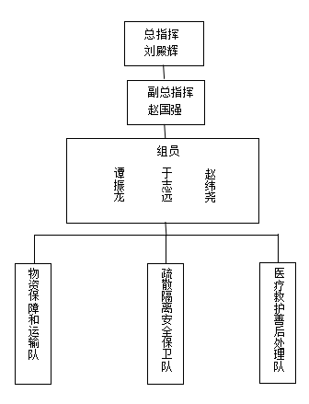

图 3.1-1 应急处理机构图
表 3.2-1 应急救援组织机构联系方式
小组 | 姓名 | 联系电话
应急指挥组 | 刘殿辉 | 19969684683
应急指挥组 | 赵国强 | 13212936860
应急指挥组 | 谭振龙 | 18645052554
应急指挥组 | 于志远 | 15046765495
应急指挥组 | 赵纬尧 | 18249450459
物资保障和运输组 | 郭忠肴 | 13945034322
物资保障和运输组 | 王春鹏 | 13936639636
物资保障和运输组 | 逯鹏翔 | 15946022226
疏散隔离和安全保卫组 | 刘碧雪 | 18249455721
疏散隔离和安全保卫组 | 王星皓 | 13074526786
疏散隔离和安全保卫组 | 邢芳天 | 13796092923
医疗救护及善后处理组 | 于洋 | 15945127721
医疗救护及善后处理组 | 李翰林 | 15655588879
医疗救护及善后处理组 | 杨浩宇 | 15145106759

表 3.2-2 外部救援机构联系方式
职务 | 姓名 | 联系方式
通河县环境保护局 | - | 0451-57422691
通河县环境保护局局长 | 祖鹏 | 15045499777
通河县监察大队队长 | 武广泽 | 18945032789
火警 | - | 119
急救 | - | 120
3.2.3 现有应急物资与装备
现有应急资源是指第一时间可以使用的企业内部应急物资、应急装备以及企业外部可以请求援助的应急资源。公司应急物资与装备详见表 3.2-3。
表 3.2-3 急救援装备物资清单
分类 | 名称 | 数量 | 备注
安全防护物资 | 视频探头 | 若干 | 置于厂区各处
安全防护物资 | 口罩 | 若干 | 发放到每个人手中
安全防护物资 | 应急照明灯 | 2个 | 库房
安全防护物资 | 橡胶耐酸手套 | 50副 | 库房
安全防护物资 | 消防栓 | 3个 | 厂区内
现场抢险物资及设备 | 防毒面具 | 2套 | 库房
现场抢险物资及设备 | 呼吸器 | 2套 | 库房
现场抢险物资及设备 | 防火服 | 2套 | 库房
现场抢险物资及设备 | 灭火器 | 38具 | 置于厂区各车间
现场抢险物资及设备 | 雨衣 | 10套 | 库房
现场抢险物资及设备 | 警示牌 | 40张 | 置于厂区各车间
现场抢险物资及设备 | 对讲机 | 4套 | 发放到每个人手中
检测仪器与药品 | COD监测药品及仪器 | 2台 | 进水在线一台，出水在线一台
检测仪器与药品 | NH₃-N监测药品及仪器 | 2台 | 进水在线一台，出水在线一台进水在线一台，出水在线一台
检测仪器与药品 | 总磷监测药品及仪器 | 2台 | 进水在线一台，出水在线一台
检测仪器与药品 | 危险气体检测仪 | 2套 | 预处理安装一台，携便式一台
3.2.4 外部应急物资

现企业未与其他公司签订应急预案互助协议。

4 环境风险分析

4.1 环境风险评价
4.1.1 危险有害因素识别
（1） 生产过程中由于长时间停水、停电、设备故障等突发事件造成城市污水处理厂出水严重不达标的污染事故;
（2）暴雨、洪灾、雷击、地震等自然灾害对设备设施、构筑物破坏导致污水超标排放环境危险;
（3）原辅材料、产品的储存、使用以及运输环节产生的环境危险；
（4）污水进水质超标，并持续发生进水超标事件时，可能造成污水处理厂出水严重不达标的污染事故。
4.1.2 突发环境事件风险物质辨识
厂内污水处理站在混凝过程中所使用的PAM存在一定风险，但未列入危险化学品重大危险源名录，具体情况见表 4.1-1。
表 4.1-1 公司使用的化学品情况
项目 | 名称 | 储存形式 | 最大储存量 | 危险源辨识
化学药剂 | PAM | 药剂库房 | 5t | 未列入危险化学品重大危险源名录

4.2 最大可信事故与后果分析
4.2.1 最大可信事故案例分析
根据统计，我国危险化学品事故类型、事故发生环境和事故原因分析见表 4.2-1。
4.2.2 本项目最大可信事故分析
本项目运行过程中可能的隐患事故见表4.2-4：
表 4.2-1 事故类型表
事故原因 | 爆炸 | 中毒与窒息 | 火灾 | 灼烫 | 其他
比例（%） | 47 | 34 | 5 | 8 | 6
表 4.2-2 事故发生环节分析
事故发生环节 | 生产 | 使用
比例（%） | 47 | 34
表 4.2-3 不同事故原因导致事故起数所占比例
事故原因 | 设备设施工具附件有缺陷 | 安全设施缺少或有缺陷 | 个人防护用品缺少或有缺陷 | 生产场所环境不良 | 没有安全操作规程或不健全
事故起数所占比例（%） | 16 | 8 | 8 | 7 | 5
事故原因 | 违反操作规程或劳动纪律 | 劳动组织不合理 | 教育培训不够缺乏安全操作知识 | 技术或设计有缺陷 | 对现场工作缺乏检查 | 其他
事故起数所占比例（%） | 35 | 1 | 4 | 5 | 3 | 8
表 4.2-4 环境风险隐患表
序号 | 突发环境事件类型 | 事件引发或次生突发环境事件的最坏情景
1 | 火灾、爆炸、泄漏事故引发厂外环境污染 | 一旦厂区的化学品罐区发生火灾、爆炸、泄漏事故，可能会引发物料泄漏，随之会伴生一定量的消防废水，化学品及消防废水可能会对厂外环境产生一定的影响。
2 | 环境风险防控设施失灵或非正常操作 | 污水管网系统由于管网堵塞、破裂和接头处的破损，造成大量污水外溢，污染地表水和地下水
3 | 非正常工况 | 排水不畅时易引起污水漫溢
4 | 污水处理设施非正常运行 | 活性污泥变质，发生污泥膨胀或污泥解体等异常情况，使污泥流失，处理效果降低
5 | 各种自然灾害、极端天气或不利气象条件 | 由于发生地震等自然灾害导致污水管道、处理构筑物损坏，污水溢流厂区及附近地区和水域，造成严重的局部污染
6 | 停电、断水、停气等 | 污水处理厂由于停电、设备损坏、污水处理设施运行不正常、停工检修等造成大量污水未经处理直接排放，造成事故污染
7 | 通讯或运输系统故障 | 通讯不畅将会延误或者失去最佳事故救援时间。运输故障时厂内物料在输送过程中发生的泄漏事故
8 | 其他可能的情景 | 无

5 预防与预警机制
应急救援指挥部接到可能事故信息后，应按照分级响应的原则及时研究确定应对方案，并通知有关部门、单位采取有效措施预防事故发生。当应急救援指挥部认为事故较大，有可能超出本级处置能力时，应当向上级报告，及时研究应对方案，采取预警行动。

5.1 环境风险源防范措施
根据本项目实际情况，厂区现有危险源主要为PAM药剂泄露、恶臭治理措施和污水处理措施故障超标排放等。本项目主要采取巡检和检测方式，对危险源进行监测和监控。
5.1.1 厂区内采取的风险防范措施
（1）储存药剂的厂房应有专人负责，定时巡视检查，一旦发生泄漏事件，可立即发现，进行抢修。所有操作人员均应培训上岗，并严格按照操作规程进行，以减少人为事件发生。
（2）废气排放口排放的污染物主要有 NH₃、H₂S。设置高能光量子除臭设备对废气进行治理。配有口罩等应急装备。项目管理人员和维修人员设有每天巡检制度，每天进行巡检，并定期进行安全环保检查，发现问题即专人负贵进行整改，有效控制超标废气排放。
（3）污水厂进出口设有在线仪表，出水数据及时传输到环保局，并且中控室有专人进行把关，一旦水质超标会立即发现。
（4）厂区内设消防通道，室外设消火栓和消防水箱，配置了足够的灭火器材，另外企业还配备防护服、防毒面具、手套等防护用品。
（5）本项目定期委托哈尔滨华誉检测有限公司对现有工程废气、厂界噪声、出水口进行例行监测。发生事故时，即时委托哈尔滨华誉检测有限公司开展监测工作。
5.1.2 危险化学品安全防范措施
（1）定期进行生产检修，发现问题及时修补，有必要时进行更换，保证设备满足负荷要求、安全生产。
（2）厂区内设消防通道，室外设消火栓和消防水箱，应配置足够的灭火器材，配备适用的防毒面罩和防护用品。
（3）存储药剂的库房设置有效的消防器材，配备适用的防毒面罩和防护用品。
（4）存储药剂的库房必须配备有专业知识的技术人员，库房和场所设专人管理。
（5）对管理人员和技术人员必须进行有关法律、法规、规章和安全知识、专业技术、职业卫生防护和应急救援知识的培训，并经考核合格，才可上岗作业。
（6）具有危险和有害因素的车间、储存库，应设计可靠的监测仪器、仪表，并设计必要的自动报警和自动联锁系统。
（7）设明显警示标志，并建立严格的值班保卫制度，防止人为蓄意破坏。
（8）制定应急操作规程，详细说明发生事故时应采取的抢险操作步骤规定抢修进度，限制事故影响。对重要的仪器设备应有完善的检查和维护记录对操作人员要定期进行防火安全教育和应急演习，提高员工安全意识，提高识别异常状态的事故处置能力。
5.1.3 环境风险管理制度
（1）项目环境风险防控和应急措施制度建成；
（2）项目按要求组建应急组织机构，其中指挥组由总指挥及副总指挥组成，下设应急救援小组、疏散隔离和现场处置队、物资保障队、医疗救护队，指挥机构及各救援组责任分工到人；
（3）各班组每天、各部门每周分别组织不少于 1 次安全生产隐患检查，涉及的主要环境风险设施则每天进行巡检，并定期进行专项检查和维护，并有巡检记录和维护保养记录；
（4）本项目己建立日常原料保管、使用制度，严格要求员工按管理章程进行操作；
（5）定期开展环境风险和环境应急管理的宣传工作及安全消防教育工作，定期组织员工进行专题培训和教育。另外，还需建立环境事件信息报告制度。
5.1.4 风险隐患排查
为加强环境管理工作，从源头有效防范环境风险，确保环境风险隐患排查、整改到位，成立环境应急小组。小组人员由安全环保管理委员会人员及专兼职安全员、环保管理员、技术员组成。排查检查内容主要内容是査思想、査制度、査管理、査隐患、査环保设施。
1、排查检查形式
（1）联合排查检查：由分管领导组织，组织各级人员进行的安全排査检查；
（2）日常排查检查由安环部组织的排查检査；
（3）季节性排査检查针对雨季易发事故进行环境安全排查检査；
（4）专业性排查检查对环保设施、设备进行的技术性排査检査；
（5）自检班前班中班后进行的自我环境安全检査；
（6）交接检查交接班进行的环境安全检查。
2、排查检査方式
采取季现场排查检査与不定期的巡回排査检查相结合的方式，对各部门、各车间进行全面的环境安全排查检查。对排查检査出的环境风险隐患或事故隐患由安环部下发隐患整改通知书，并按“三定、四不推”(即：定时间、定措施、定负责人员，个人不推给班组、班组不推给工段、工段不推给车间、车间不推给项目)的原则积极进行整改，确保把环境安全隐患消灭在萌芽状态。对暂时不能整改的重大隐患，要制定出防范措施和整改计划，设立醒目标志。

5.2 预警分级
5.2.1 内部监控预警方案及分析研判方法
企业监控信息的获得途径主要为现场检查和监测，监测分为在线监测和人工监测，当发生严重超标情况，立即上报信息，上报信息负责人为厂长，刘殿辉，联系电话：19969684683，信息上报后，由于突发环境事件具有紧急性和第一时间性，因此由应急救援指挥部或其授权的厂内的应急救援指挥部成员进行，决策前对环境风险情况进行的综合分析、研究和判断，分析研判方法如下图所示。

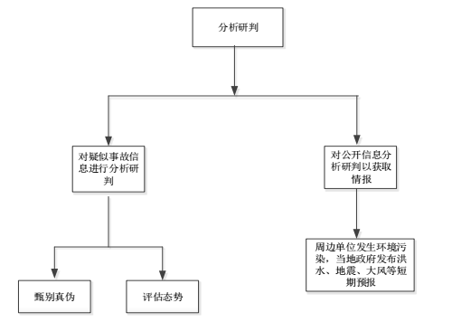
图 5.1-1 分析研判方法图
5.2.2 预警分级与准备
当预警级别为蓝色，由当班组长发布预警信息；当预警级别为黄色，由副厂长发布预警信息；当预警级别为橙色，由厂长发布预警信息；当预警级别为红色，由公司总经理发布预警信息。预警信息包括事件的类别、发生的时间、可能涉及范围、可能危害程度、可能延续时间、提醒事宜和应采取的相应措施等。
1、蓝色预警
公司内部：事故影响限于工段内，仪表仪器、设备、阀门、污水管线等局部设施设备发生事故，可能导致环境事故的发生。
外来传输：周边单位发生环境污染，政府发布环境污染蓝色预警时。
政府发布：当地政府发布当地台风消息、地震等短期预报，预报为蓝色时。
2、黄色预警
公司内部：事故影响限于车间内，生产车间、戊类仓库、污水处理设施、废气处理装置、等风险单元发生事故，事故没有造成交叉影响，公司区域内部即可将事故进行处置，造成的损失很小。
外来传输：周边单位发生环境污染，政府发布环境污染黄色预警时。
政府发布：当地政府发布当地台风消息、地震等短期预报，预报为黄色时。
3、橙色预警
公司内部：事故影响限于车间内，生产车间、戊类仓库、污水处理设施、废气处理装置、等风险单元发生事故，事故没有造成交叉影响，公司区域内部即可将事故进行处置，造成的损失很小。
外来传输：周边单位发生环境污染，政府发布环境污染橙色预警时。
政府发布：当地政府发布当地台风消息、地震等短期预报，预报为橙色时。
4、红色预警
公司内部：事故影响超越了厂界，需要社会力量给予援助，后果严重，事故造成较大损失。事故对周边的企业及居民造成了很大的影响，需要进行大面积的应急疏散，需要社会的力量进行援助以及事故的处置。
外来传输：周边单位发生环境污染，政府发布环境污染红色预警时。
政府发布：当地政府发布当地台风消息、地震等短期预报，预报为红色时。
5.2.3 预警发布与解除
5.2.3.1 预警发布
厂区员工发现问题必须立刻上报公司值班人员及主管负责人，报告必须及时迅速，不得延误。值班人员接到报告后，应询问及记录好相关情况(部位、严重程度、可能造成的后果等，并立即通过电话向应急救援指挥部及厂内的应急救援指挥部成员汇报。应急救援指挥部或其授权的厂内的应急救援指挥部成员根据事件的严重程度立刻通过电话发布预警，预警的内容包括预警的级别、事件发生的部位、严重程度、可能造成的后果等。
5.2.3.2 预警措施
若收集到的有关信息证明突发环境污染事件即将发生或发生的可能性增大，应急总指挥在分析判断事件可能产生的危害程度后，由应急总指挥确定预警等级采取相应的预警措施。
5.2.2.3 预警解除
根据事态的发展和采取措施的效果，发布响应级别的警报，决定并宣布有关岗位进入预警期，同时向上一级报告，必要时可以越级上报，并向附近可能受到危害的毗邻或相关车司通报。预警可以升级、降级，当引起预警的条件消除和各类隐患排除后可以予以解除。
表 5.2-2 预警启动情形与相应动作
预警级别 | 预警启动条件 | 预警措施
蓝色预警 | 公司内部：事故影响限于工段内，仪表仪器、设备、阀门、污水管线等局部设施设备发生事故，可能导致环境事故的发生。  外来传输：周边单位发生环境污染，政府发布环境污染蓝色预警时。  政府发布：当地政府发布当地台风消息、地震等短期预报，预报为蓝色时。 | 现场人员立即报告副总指挥、总指挥视现场情况组织现场处置，副总指挥、总指挥视情况协调相关部门进行现场处置，落实巡查、监控措施；如隐患未消除，应通知相关应急部门、人员作好应急准备。
黄色预警 | 公司内部：事故影响限于车间内，生产车间、储罐围堰、污水处理设施、废气处理装置、等风险单元发生事故，事故没有造成交叉影响，公司区域内部即可将事故进行处置，造成的损失很小。  外来传输：周边单位发生环境污染，政府发布环境污染黄色预警时。  政府发布：当地政府发布当地台风消息、地震等短期预报，预报为黄色时。 | 现场人员向副总指挥、总指挥报告，公司应急指挥部通过分析监督风险源，制定安全技术措施与隐患整改措施，并按照环境事故向全公司发布预警的等级。
橙色预警 | 公司内部：事故影响限于本公司厂区内，生产车间、储罐区、污水处理设施、废气处理装置、维修车间等风险单元发生事故，事故没有造成交叉影响，公司区域内部即可将事故进行处置，造成的损失很小。  外来传输：周边单位发生环境污染，政府发布环境污染橙色预警时。  政府发布：当地政府发布当地台风消息、地震等短期预报，预报为橙色时。 | 现场人员报告应急总指挥，公司应急指挥中心根据预警等级请求外部救援力量协助应急救援，由上级部门统一指挥。若可能发生的环境事件严重，应当及时向镇、市政府部门报告，由镇、市领导决定后发布预警等级。
红色预警 | 公司内部：事故影响超越了厂界，需要社会力量给予援助，后果严重，事故造成较大损失。事故对周边的企业及居民造成了很大的影响，需要进行大面积的应急疏散，需要社会的力量进行援助以及事故的处置。  外来传输：周边单位发生环境污染，政府发布环境污染红色预警时。  政府发布：当地政府发布当地台风消息、地震等短期预报，预报为红色时。 | 现场人员报告应急总指挥，公司应急指挥中心根据预警等级请求外部救援力量协助应急救援，由上级部门统一指挥。若可能发生的环境事件严重，应当及时向镇、市政府部门报告，由镇、市领导决定后发布预警等级

6 应急处置
本预案中应急响应分级按突发环境事件的可控性、严重程度和影响范围，对应事故等级和预警等级，将突发环境事件的应急响应由高到低分为四级。
响应级别由高到低分别为一级响应（特别重大）、二级响应（重大）、三级响应（较大）、四级响应（一般），响应对象分别为通河县污水处理厂、车间、班组（工段）。响应程序为：发现→逐级上报→预警信息发布→成立应急指挥机构→启动预案，并且按照分级响应的原则，开展应急响应工作。

6.1 应急预案启动
6.1.1 四级响应（班组级）
四级响应：发生一般的突发环境事件事故时，班组组长（工段段长）接到报告后启动四级响应。
6.1.2 三级响应（车间级）
三级响应：发生较大的突发环境事件事故时，车间领导或部门主管接到报告后启动三级响应。
6.1.3 二级响应（分厂级）
二级响应：发生重大事故时，厂长或公司突发环境事件应急指挥组在接到报告后，启动二级响应。
6.1.4 一级响应（公司级）
一级响应：发生特别重大事故时，公司突发环境事件应急指挥组在接到报告后，启动一级响应。同时，当应急力量和资源不能满足应急行动要求的情况下，公司突发环境事件应急指挥组立即请求外部增援。

6.2 信息报告与通报情况
本公司 24 小时应急值守电话：19969684683。
工作人员应将有关事故信息及时汇报突发环境事件应急指挥组和领导办公室，应急救援领导办公室分析事故信息，必要时通报相关信息。如发现紧急状态即将发生或已经发生时：
（1）第一发现事故的员工应当初步评估并确认事故发生，立即警告暴露于危险的第一人群（如操作人员），立即通知当班班长，同时上报车间领导或部门主管，必要时（如事故明显威胁人身安全时），立即启动撤离信号报警装置等应急警报。其次，如果可行，则应控制事故源以防止事故恶化，如果造成较大影响，则上报应急指挥组。
（2）应急指挥组接到报警后应当立即赶赴现场，做出初始评估（如事故性质，准确的事故源，数量和材料泄漏的程度，事故可能对环境和人体健康造成的危害），确定应急响应级别，启动相应的应急预案，并通知可能受事故影响的人员以及应急人员；如果需要外界救援，则应当呼叫有关应急救援部门并立即通知地方政府有关主管部门。必要时，应当向周边居民和临近工厂发出警报。
（3）各有关人员接到报警后，应当按应急预案的要求启动相应的工作。报警有两个目的，动员应急人员和提醒有关人员采取防范措施和行动。报警方式包括：呼救、电话（包括手机）、报警系统等等。通常，可以通过目测或一些检测设备来确认是否发生事故。
6.2.1 信息上报
当启动应急预案一级响应以上级别时，由应急指挥部总指挥立即向通河县污水处理厂、通河县人民政府、通河县环保局报告，同时向周边可能受影响的居民、企业通报，报告与通报的人员、对象、时限、内容及方式等情况见表 6.2-1。
表 6.2-1 信息报告与通报情况一览表
报告 | 响应级别 | 人员单位 | 对象 | 报告内容 |  |  | 方式
 |  |  |  | 初报（60min） | 续报（至少 1 天一次） | 处理结果报告（处置结束后 1 个月之内）
报告 | 一级、二级 | 应急指挥部总指挥 | 通河县污水处理厂 | ①突发环境事件的地点、类型、发生时间、性质、时间起因、持续时间；  ②危险化学品及废水泄漏量、特征污染物浓度、影响范围、事件发展趋势；  ③已启动的应急响应、以开展的应急处置措施；  ④是否需要其他援助等 | ①危险化学品及废水的源头控制情况；  ②已泄漏的污水在地下水中的运移情况和拦截、处置情况；  ③每日监测结果；  ④周边居民的受影响程度；  ⑤影响可能扩大的情况； | ①处置工作现处阶段；  ②危险化学品及废水源头控制情况；  ③处置结果：包括污染  控制情况和跟踪监测结果；  ④事故发生后的遗留问题和潜在危害。 | 电话
报告 | 一级、二级 | 应急指挥部总指挥 | 通河县环境保护局
报告 | 一级、二级 | 应急指挥部总指挥 | 通河县人民政府
报告 | 一级、二级 | 应急指挥部总指挥 | 通河县安监局
通告 | 二级 | 调度室 | 周边居民、工厂 | 危险化学品或废水泄漏地点、泄漏污染物、影响范围 |  |  | 电话、手摇警报器、铜锣
通告 | 一级 | 调度室 | 周边居民、工厂 | 危险化学品或废水泄漏地点、泄漏污染物、影响范围 |  |  | 电话、手摇警报器、铜锣
通告 | 一级 | 调度室 | 通河县污水处理厂 | ①突发环境事件的地点、类型、发生时间、性质、时间起因；  ②危险化学品及废水泄漏量、特征污染物浓度、影响范围、事件发展趋势；  ③已启动的应急响应、已开展的应急处置措施；  ④需要提供的处置人员、机械、药剂等数量。 |  |  | 电话
负责人 |  |  | 总指挥：刘殿辉19969684683

事故发生后应急指挥部应跟踪续报事故发展，在第一时间安排人员将救援工作进展以及事故可能造成的影响等信息上报上级环境保护主管部门或安全生产主管部门，并将信息上报地方人民政府。按照有关法律、法规及政府应急预案的要求，一般需要向消防、公安、环保、医疗卫生、安监等政府主管部门报告。
报告内容通常包含：
（1）联系人的姓名和电话号码；
（2）发生事故的单位名称和地址；
（3）事件发生时间或预期持续时间；
（4）事故类型（火灾、爆炸、泄漏等）；
（5）主要污染物和数量（如实际泄漏量或估算泄漏量）；
（6）当前状况，如污染物的传播介质和传播方式，是否会产生单位外影响及可能的程度；
（7）伤亡情况；
（8）需要采取什么应急措施和预防措施；
（9）已知或预期的事故的环境风险和人体健康风险以及关于接触人员的医疗建议；
（10）其他必要信息。
6.2.2 信息传递
事故发生后如需向周围居民区、企业等单位通报相关事故信息，综合协调组应尽快安排人员将有关信息通报有关单位负责人或联系人。

6.3 分级响应
按突发环境事件的性质、严重程度、影响范围及事件、可控性，应急指挥部、现场指挥根据预警级别、启动条件及对应的响应分级，启动应急响应，明确上报部门，见下表所示。
表 6.3-1 应急响应工作一览表
预警级别 | 响应级别 | 负责人 | 响应措施
蓝色预警 | 四级响应（班组级） | 班组组长（工段段长） | 组织工作人员对现场进行处置
蓝色预警 | 四级响应（班组级） | 班组组长（工段段长） | 安排工作人员对药剂存储区、生产区等装置的巡查频次，并及时将巡查情况汇报当班组长汇总
黄色预警 | 三级响应（车间级） | 车间负责人或部门主管 | 接到报告后，车间负责人或部门主管立即到现场负责现场指挥；
黄色预警 | 三级响应（车间级） | 车间负责人或部门主管 | 综合协调组负责协调应急救援过程中各部门工作协调，并及时向组长汇报救援工作进展
黄色预警 | 三级响应（车间级） | 车间负责人或部门主管 | 事故救援组第一时间赶赴事故现场，了解事故情况，开展先期的应急施救，并分析判断事故发展情况，根据预案指挥实施应急方案，同时向车间主任或部门主管报告；
黄色预警 | 三级响应（车间级） | 车间负责人或部门主管 | 如事故已被有效控制，所有危险已经消除，车间负责人或部门主管宣布应急行动结束，实施应急恢复程序，如不能有效控制事态发展，由应急指挥组启动更高一级应急响应。
橙色预警 | 二级响应（厂级） | 厂长 | 接到报告后，应急指挥组立即指令业务相关副组长到现场成立现场指挥部，成员包括各应急救援专业组负责人，负责现场指挥；
橙色预警 | 二级响应（厂级） | 厂长 | 由综合协调组通知公司各应急救援专业组立即到达指定地点集合待命；
橙色预警 | 二级响应（厂级） | 厂长 | 指令专人向主管行政部门、所在地安监局报告；
橙色预警 | 二级响应（厂级） | 厂长 | 副组长根据组长指令，第一时间赶赴事故现场，了解事故情况，开展先期的应急施救，并分析判断事故发展情况，根据预案指挥实施应急方案，同时向组长报告；
橙色预警 | 二级响应（厂级） | 厂长 | 如事故已被有效控制，由应急指挥组宣布应急行动结束，实施应急恢复程序，如事故未有效控制，总指挥及时向政府有关部门请求社会救援
红色预警 | 一级响应（公司级） | 应急指挥组 | 组织公司应急工作组进行现场先期处置
红色预警 | 一级响应（公司级） | 应急指挥组 | 立即上报总指挥、通河县环保局和通河县人民政府
红色预警 | 一级响应（公司级） | 应急指挥组 | 安排协调员负责应急处置过程的协调工作
红色预警 | 一级响应（公司级） | 应急指挥组 | 随时关注气象预报信息
红色预警 | 一级响应（公司级） | 应急指挥组 | 随时关注事故发展态势，如事故未有有效控制，应急指挥组或安全环境质量部及时向政府有关部门请求社会救援
红色预警 | 一级响应（公司级） | 政府及相关部门 | 当由通河县环保局及有关部门介入或主导突发环境事件的应急处置工作时，本公司内部响应分级及程序不变化，各部门积极配合政府参与处置工作。

6.4 指挥与协调
按有关规定报告政府主管部门，通报其他有关部门、救援队伍和专家，做好相应的应急准备工作。
应急指挥组分析事故预警信息，必要时建议发布突发环境事件预警信息。
事故发生后应当立即按照分级响应的原则启动应急预案，组织救援，按照相关处置预案，统一协调指挥事故救援。本预案启动后，综合协调组的主要内容是：
（1）根据现场救援工作需要和应急救援力量的布局，协调调动有关的人员、装备、物资，保障事故救援需要；
（2）组织有关技术人员指导现场救援工作，制定防止事故引发次生灾害的方案，责成有关方面实施；
（3）针对事故引发或可能引发的次生灾害，适时通知有关方面启动相关应急预案；
（4）必要时，如需扩大应急相应，应向上级主管部门汇报，商请外部力量参加应急救援。
（5）当政府部门介入后，指挥权交由政府领导人，公司应急指挥系统下降半级，各个应急小组的职责不变。

6.5 应急措施
6.5.1 化学品以及危险废物泄漏事件现场应急措施
6.5.1.1 处置程序
泄漏发生时，发现人应立即报告当班负责人，由负责人召集现场防泄漏组织成员和相关工作人员进行应急处理工作：
（1）确认泄漏出的化学品，查阅MSDS,了解其危害，査找合理的处理方法；
（2）如果有人员沾染了泄露的化学品，参照MSDS 指导进行急救如有必要，进行紧急医疗救援并考虑送往医院救治。
（3）必要时通知部门负责人、安全环保部和控制室值班人员泄露地点、泄露量等信息；
（4）必要时疏散区域内人员，对泄露区域隔离；
（5）依据MSDS 指导，佩戴适当的个人防护用具；
（6）如果可能，通过扶正倾倒的容器、关闭泄露容器阀门等方式终止化学品进一步泄露；
（7）选择合适的吸收和围堵材料防止泄露继续扩大；
（8）使用清洁工具收集和清洁泄露物质，将泄漏物质及吸附材料装入回收容器并贴危险废弃物标签，按照《危险废弃物管理程序》处置；
（9）如果泄露物质排放至废水管网，需要立即通知废水处理站负责人和安全环保部，进行应急处理；
（10）清理净化泄漏区，如有必要，进行强制通风、气体检测，确保工作现场没有残留有害物质；
（11）如果有必要，由安全环保部和部门负责人对泄漏现场进行最后检査与确认，并通知恢复解除隔离；
（12）根据《事故、事件、不符合调査、改及预防措施管理程序》，填写《安全环境不符合、事件、事故报告处理单》进行事故报告、分析、整改；
（13）由相关部门和安全环保部跟踪评价化学品泄露应急响应程序有效性。
6.5.1.2 处置措施
一、通用处置措施
厂区员工第一时间发现危险品泄漏事件，应立即报告现场负责人，然后进行现场预处理。具体措施如下：
（1）迅速撤离泄漏污染区人员至安全区，隔离泄漏区；
（2）储罐阀门关闭，建立警戒区，立即在警戒区内停电、停火，严禁烟火，灭绝一切可能引发火灾和爆炸的火种；
（3）应急人员进入危险区前穿戴消防防护服；
（4）在保证安全的情况下尽可能切断泄漏源，防止进入下水道、排洪沟等限制性空闻；
（5）小量泄漏用砂土或其它不燃材料吸收；
（6）大量泄漏构筑围堤或围坑收容。用泡膜覆盖，降低蒸气灾害。用防爆泵转移至槽车或专用收集容器内，回收或运至废物处理场所；
（7）随时用可燃气体检测仪监视检测警戒区内的气体浓度，人员随时做好撤离准备。
6.5.2 地表水环境突发事件现场处置措施
1、进水水量骤增的防控措施
调整工艺参数、曝气时间和加药量等，尽最大努力保证污水达标排放。进水量增幅超出本厂最大处理能力时，关闭污水处理厂上端的进水阀门和提升泵站，使污水不进入污水处理厂，同时第一时间通知总指挥，并上报至环保局。具体造作可按如下步骤：
当水量超过设计负荷时，工艺控制如下：
（1）提升泵房满负荷生产，但不超过设计负荷的变化系数。
（2）粗、细格栅现场连续开启，并及时清除栅渣。
（3）水量突增初期，污水处理系统曝气设备全开，注意监控生化系统运行参数（DO、pH、MLSS 等），及时调整工艺。
（4）加大生化池上清液、及总出水的抽检频次。
（5）二沉池全部投入使用。
（6）随着生化系统逐渐稳定，DO 上升，系统氨氮较低，可考虑
减少曝气设备的开启台数及开启频率。
（2）进水水质主要指标连续超标 10%以上的防控措施24 小时实时监测生化池等各工段的运行数据，防止系统内溶解氧等数值的变化造成出水水质超标。适时调整生化池曝气量，保证系统的供氧。及时通知环保局、水务局，时报送第三方化验机构监测。若进水 TP 超标，水厂第一时间积极调整除磷药剂的投加量。当本厂处理能力确实无法处理超标进水时，万不得已时只能关闭进水阀门和提升泵站，防止严重超标污水进入本厂。具体操作可按如下步骤：
（1）当突发或短时间进水水质超标时，首先应减少进水量，并调整污水处理工艺，充分发挥污水厂所具有的能力，挖掘设施、工艺、设备的潜力，调整生化系统、二沉池的运行工况，增加化学除磷药剂及混凝药剂投加量，增大污泥脱水的投药比，延长设备的运行时间，必要时投运备用设备，采取一切可能的措施，尽可能在不增加设施和设备的情况下消除由于进水水质超标而引起的对出水水质下降构成的威胁，满足污水排放标准要求。配合环保监察部门，查找超标污水源，加大《污水排入城县下水道水质标准》的监管执行力度，从源头截流进入污水厂的超标污水。
（2）若污水厂进水水质持续超标，且污水厂的处理能力已经得到充分发挥，并采取了一切可能采取的措施，原污水厂所具备的条件仍不能满足由于进水水质超标而导致出水超标时，书面形式报给建设局和环保局等相关部门，并协助环保局、水务局彻查进水水质超标的原因，拿出解决方案，确保进水能满足合同约定，以免损坏厂区内设备和生化系统，从而影响厂区的正常生产运营。
①增设化学除磷设施
对于突发或短期进水磷酸盐超标，通过增加除磷药剂投加量等措施可以保证出水磷酸盐达标。当进水磷酸盐持续超标≤15%时，利用既有生物除磷及化学除磷联用方法也可以尽可能保证出水磷酸盐达标，但需进一步增加除磷药剂的投加量，必要时可以增设临时或永久性化学除磷设施，如储药、配药、输药、投药系统等，并根据实际运行工况优化投药点和投加量，当进水磷酸盐持续超标＞15%时，利用已有的工艺、设备和处理系统，无法满足达标。
②增设外加碳源设施
对于突发或短期进水氨氮、总氮超标，通过优化工艺以强化消化反硝化效果，并辅以投加甲醇等措施可以保证出水氨氮达标。如果进水氨氮持续超标，污水处理厂无法保证出水能达标排放。将书面形式报给建设局和环保局等相关部门，并协助环保局彻查进水水质超标的原因，确保进水能满足合同约定，以免损坏厂区内设备和生化系统，从而影响厂区的正常生产运营。
③增设或更新曝气系统设备
生物工艺具有优异的抗冲击负荷能力，对于突发或短期进水 BOD进水超标，通过增加曝气量、延长曝气时间或减少进水量以延长水力停留时间等措施即可保证出水水质达标。但如果进水 BOD 持续超标，则意味着生物系统中 BOD 负荷持续偏高，此时须通过维持较高的污泥浓度以去除 BOD。污泥浓度的增加，导致需氧量的增加，若利用既有曝气系统不能满足曝气量的要求时，应增设或更新曝气设备，如在生物系统好氧区上增设浮式表面曝气设备，增设或更换效率更高的曝气设备等。
④增设生化处理设施
当进水水质主要指标如 COD、BOD、氨氮、磷等均持续超标时，表明进水水质已超过原设计处理能力，以上针对特定进水指标超标采取的措施仍有可能不能保证出水达标。当处理水量要求恒定，不能采取减少处理水量等临时措施以减少污染物负荷时，应考虑要求业主单位区建设局增设生化处理设施，即在处理水量的不变情况下，通过增设生化处理设施提高处理能力，保证出水达标。可采用措施包括增设并行生物系统或膜生物反应器，后接曝气生物滤池或膜处理系统等。
⑤停水、停电的防控措施
应与当地供水、供电部门保持沟通渠道，及时得知停水、停电信息，以便安排实施应对措施。得知停电计划或发现临时停电时，应急小组应及时向当地环保部门汇报，并在事故处理过程中随时与供电部门及当地环保部门联系；
如属于计划停电，应保持停电信息与各污水泵站进行沟通，停电前，开启排水设备将管道内污水降至最低水平，以充分利用管网容积储水，送电后，立即开启水泵，通知泵站进水，恢复生产，同时，根据停电时间的长短及管网情况确定能够容纳停电期间入厂的污水，如不能，及时通知当地环保部门，通过行政管理监督手段监督排污企业提高排污标准，实现达标排放，具体操作按如下步骤进行。
在遇到突发事件停电，厂区操作人员首先须保持冷静，并进行如下应急处理措施：
I 运行人员及时向值班人员汇报，并向运营部经理报告，并听候指示或采取相应的措施。
II 将现场机电设备退出运行状态。
III 由维修班人员对停电原因进行分析，厂内停电，由维修班人员进行抢修，及时恢复供电。
IV 若为外部停电，致电供电公司联系送电情况，询问是否为拉闸限电。
V 停电超过 20 分钟，立即向区环保局、公司总部等相关部门汇报，运营部经理与所属供电部门联系确定恢复供电时间。
VI 停电超过一小时，观察进水井的水位，若水位过高则及时通知值班人员，立即与有关部门联系，采取超越措施。
VII 来电后，应通知电工到低压配电间送电。
VIII 恢复供电后，立即关闭超越闸门，记录超越闸门开启时间。
IX 按操作规程即刻开启设备，恢复进水，设备恢复运行。生产运营部在停电紧急情况发生时，承担指挥、协调所属各责任部门、终止事故、恢复生产、减少环境污染的责任。
（3）设备故障隐患的防控措施
当出现设备故障及大修而无备用设备或备用设备无法启用等情况时，要及时向应急总指挥汇报，确定大修时间，采取相关措施在大修期间存放污水，防止超标外排。根据大修时间的长短、管网情况确定能否容纳大修期间入场的污水，如若不能则及时通知环保部门，提高排入污水处理厂企业的排放标准，确保达标排放。
6.5.3 大气环境突发事件现场处置
大气环境突发事件及处置方式见下表：
表6.5-2大气环境突发事件及处置方式
序号 | 事件描述 | 响应  级别 | 应急救援组 | 应急救援保障组 | 应急救援通信联络组
1 | 化学品储罐发生爆炸瞬时大量泄漏，致使高浓度的有机废气进入环境空气，造成人员伤亡的。 | 一级  响应 | 应急救援组人员穿戴好防护装备，立即切断电源并关停设备；  打开存储区的消防装置和紧急处理装置；  由应急救援通信联络组联系最近的消防部门进行支援；  上报通河县环保局，启动大气环境应急监测，环保局通知可能造成危害的下风向区域的人员转移至安全地带。 | 个人防护设备、警戒线 | 对内、对外发布信息；上报通河县环保局；通知当地安监部门。
2 | 存储化学品容器破裂导致化学品瞬时大量泄漏，致使高浓度的废气进入环境空气，造成人员伤亡的。除尘等废气治理措施失效，且超标排放。 | 二级  响应 | 应急救援组人员穿戴好防护装备，立即切断电源并关停设备；  打开存储区的紧急处理装置和收集装置；  上报通河县环保局，启动大气环境应急监测，环保局通知可能造成危害的下风向区域的人员转移至安全地带；  。 | 个人防护设备、消防设备、警戒线 | 对内、对外发布信息；上报通河县环保局；通知当地安监部门。
3 | 存储化学品容器破裂导致化学品瞬时大量泄漏，致使高浓度的废气进入环境空气，对环境空气质量产生影响，未造成人员伤亡的。 | 三级响应 | 应急救援组人员穿戴好防护装备，立即切断电源并关停设备；  打开存储区的紧急处理装置和收集装置；  上报通河县环保局，启动大气环境应急监测，环保局通知可能造成危害的下风向区域的人员转移至安全地带；  。 | 个人防护设备、消防设备、警戒线 | 对内、对外发布信息；上报通河县环保局；通知当地安监部门。
4 | 包装或管道破坏所导致的化学品小量泄漏，未对空气质量产生影响。 | 四级  响应 | 1、迅速关闭事故阀门两边最近的控制阀。2、采取措施控制泄漏点  3、打开存储区的紧急处理装置和收集装置  4、开启事故排风扇进行通风换气。 | 个人防护设备、警戒线 | 对内发布信息。
6.5.4 地下水和土壤环境突发事件现场处置
本项目厂区地面已经过硬化处理，事故产生的含化学品废水或含油废水渗入土壤所导致的土壤污染或地下水污染的可能性较小。
6.5.5 人员防护、隔离、疏散应急措施
（1）明确不同情况下的现场处置人员须采取的个人防护措施；
（2）确定不同情况下的危险区、安全区、现场隔离区；
（3）设置人员撤离、疏散路线；
（4）及时向政府报告，并通报可能受影响居民和企业。

6.5.6 应急救援队伍的调度及物质保障措施
应急救援队伍的调度及物资保障统一应急指挥部协调，突发环境事件时主要采取下列行动：
（1）结合实际启动并实施相应应急预案，及时向上级有关部门报告；
（2）启动本部门的应急指挥机构；
（3）协调组织应急救援力量开展应急救援工作；
（4）需要其他应急救援力量支援时，向有关部门请求。
现场配备的应急救援器材，主要有防毒面具、灭火器、应急药品等。
6.5.7 防止危害扩大的必要措施
6.5.7.1切断污染源
危险源发生泄漏或环保设施故障时，应采取停车停产、控险、排险、堵漏、输转的基本方法尽快切断泄漏源。
（1）控险：包括严控明火、关闭断源、启用消防设施、对泄漏物进行覆盖、收容等。
（2）排险：对故障设施进行维修；对泄露源进行堵漏、输转；
（3）输转：利用相关应急设施，将泄露源内危险品转移至安全容器内。
6.5.7.2危险区、安全区的设置
根据事件的严重程度，事件的影响范围、泄漏物得特性及当时风向和厂区内地面环境设定危险区、安全区。事件处理管制区域划分示意图如下：
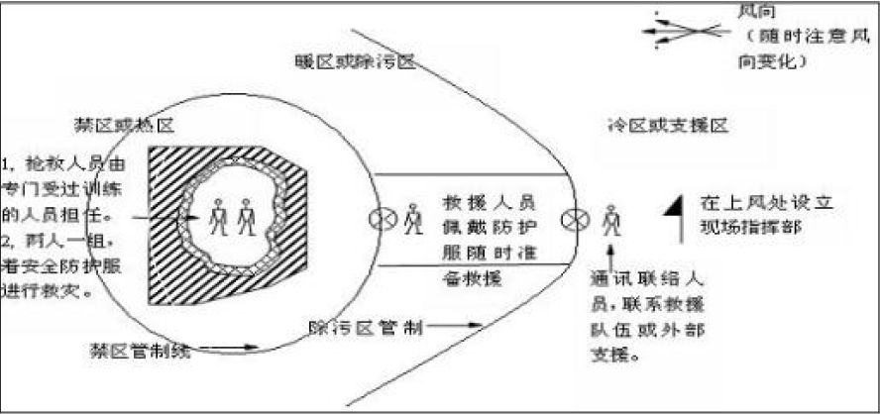
图6.5-1 事件处理管制区域划分示意图
事件发生时，危险区即禁区或热区，是由专门受过培训的抢救人员的作业区缓冲区即暖区或除污区，救援人员在此区域佩戴防护装备随时准备救援安全区即冷区或支援区，通讯联络人员在此区域联系救援队伍或外部支援。此外，现场指挥部应设在事件安全区的上风处。
6.5.7.3救援人员防护、监护措施
救援人员实施抢险时，一定要站在上风头，服从总指挥的统一指挥。到现场抢险时不能一人到现场，要两人以上方可进入现场进入现场前首先要检査防护用品有效性，然后要戴好防护用品方可进入现场进入后，要随时保持与现场指挥保持联系，以便及时实施救援。防护标准见下表：
表6.5-3 防护标准示例表
级别 | 形式 | 防化服 | 防护服 | 防护面具
一级 | 全身 | 内置重型防化  服 | 全棉防静电的内外衣、手套、袜子 | 正压式空气呼吸器或全防型滤毒罐
二级 | 全身 | 封闭式防化服 | 全棉防静电的内外衣、手套、袜子 | 正压式空气呼吸器或全防型滤毒罐
三级 | 呼吸 | 简易防化服 | 战斗服 | 简易滤毒罐、面罩或口罩、毛巾等防护器材
四级 | 呼吸 | 简易防化服 | 战斗服 | 简易滤毒罐、面罩或口罩、毛巾等防护器材
6.5.7.4现场急救初步措施
现场救治应根据受害人的具体情况，采取针对性的安全救治措施，超出现场救治能力时，必须尽快联系就近医院救治。
要求现场救治人员掌握常用的急救措施，并灵活运用。
（1）急救原则先救命，后疗伤,；
（2）急救步骤止血、包扎、固定、救运。

6.6 应急监测
一旦发生环境污染事件时，将对周围的环境空气质量、水质量和敏感点产生不同程度的影响，为保证应急处理措施得当、有效，必须对事件后果进行及时监测。当发生突发环境事件时公司不能在第一时间采集数据。应立即委托哈尔滨华誉检测有限公司等第三方机构进行特征污染物及质量监测。公司救援人员做好监测工作，并将应急监测结果及时上报应急指挥组，对事件危害情况进行应急评估，为指挥组做出撤离、疏散范围、控制范围决策做出判断，发布内容为事故类型，监测频次以及布点方案，布点方案的原则为：采样断面（点）的设置一般以突发环境事件的发生地及主要区域为主，同事必须注重人群和生活环境，重点关注对饮用水水源地、人群活动区域的空气、农田土壤等区域的影响，并合理设置监测断面（点），以掌握污染发生地状况，反应事故发生区域的污染程度和范围，对被突发环境事件所污染的地表水、地下水、大气和土壤应设置对照断面（点），对地表水和地下水还应设置消减断面，尽可能以最少的断面（点）获取足够的代表性的所需信息，同时需考虑采样的可行性和方便性。
本项目突发环境事件主要表现为大气污染和水体污染。监测因子见表6.6-1。
表6.6-1 本公司应急监测因子统计表
环境要素 | 监测项目 | 实施机构 | 监督机构
水环境 | COD、氨氮、苯、酚、硫化物、石油类、pH值、悬浮物 | 哈尔滨华誉检测有限公司 | 通河县环保局
大气环境 | 硫化氢、氨 | 哈尔滨华誉检测有限公司 | 通河县环保局
发生突发环境事件时，应立即向哈尔滨华誉检测有限公司请求支援检测本单位事故，并请其及时开展进一步全面的应急监测工作。应急监测终止后应当根据事故变化情况向领导汇报，并分析事故发生的原因，提出预防措施，进行追踪监测。

6.7 信息发布
应急指挥组是突发环境事件信息的指定来源。应急指挥组负责突发环境事件信息对外发布工作。未经应急救援指挥部授权，任何人不得接受媒体采访，发布事故相关信息。
在发生事故后，向政府环保部门及其他有关部门报告。一般应当在发生事故后立即（如1小时内）以电话或其他形式报告，在发生事故后5－15 日以书面方式报告，事故处理完毕后应及时书面报告处理结果。
初报的内容一般包括：公司的名称、地址、联系方式（如电话）；设施的名称、地址和联系方式；事故发生的日期和时间，事故类型；所涉及材料的名称和数量；对人体健康和环境的潜在或实际危害的评估；事故产生的污染的处理情况，如被污染土壤的修复，所产生废水和废物或被污染物质处理或准备处理的情况。
书面报告视事件进展情况可一次或多次报告。报告内容除初报的内容外，还应当包括事件有关确切数据、发生的原因、过程、进展情况、危害程度及采取的应急措施、措施效果、处理结果等。

6.8 应急终止
事故现场得以控制，环境符合有关标准，导致次生、衍生事故隐患消除后，经事故现场应急指挥部确认并批准后，现场应急处置工作结束，应急救援队伍撤离现场。
突发环境事件善后处置工作完成后，保存事故相关材料并移交事故调查小组，应急救援指挥部组织完成应急救援总结报告，报送上级主管部门和地方人民政府，地方人民政府宣布应急处置结束。

7 后期处置

7.1 善后处置
7.1.1 事故现场处理
发生事故的部门应根据灭火、抢险后事故现场的具体情况，用水、清洁剂等稀释现场污染物料（应急救援中使用的水、砂、灭火剂以及可能泄漏有毒或易燃物等）；对救援行动中使用过的衣物、工具、设备进行处理。对存在二次污染隐患的污染物在应急工作结束后由应急指挥部继续组织实行动态监测，包括人群、地表水、地下水、土壤（危险化学品下渗进入土壤和地下水时）的跟踪监测，必要时采取修复补救工作，以确保污染物达到安全浓度。
7.1.2 运营秩序恢复
事故结束后，由项目组对受事故影响的设备、设施进行修理、更换等(在进行设备处理前，要确保事故调查组对设备的查验及记录存档)，组织整修受损车间及周围环境，尽快恢复整个企业的经营秩序。
7.1.3 受灾人员的安置及损失赔偿
发生突发环境事件后，急救小组负责、营救、保护、转移事故中的受伤人员，并将受伤人员快速送入医院治疗，企业及时进行安抚和看望，负责医疗救治费用。事故后，企业将积极主动与保险公司联系保险赔偿事宜。

7.2 警戒与治安
项目突发环境事件应急救援指挥领导各负责人负责事故现场的安全警戒工作，设置警示标志和隔离带，防止人员误入，和次生灾害的发生。

7.3 次生灾害防范
（1）现场应急指挥组组织专家进行会商，研究事态发展趋势，制定次生灾害防范措施；
（2）在事故处理过程中进行持续监测，确定防止二次污染的防治方案。包括处理、分类或处置所收集的废物、被污染的土壤或其他材料。接到应急状态解除令后，监测人员对事故现场及周边饮用水源、大气污染区域须继续监测，以判断事故现场是否有次生隐患，根据需要完成事故现场其它监测与评估；
（3）现场应急指挥组进行动态评估，当有可能危及人员生命安全时，应立即指挥撤离。

7.4 调查与评估
请当地环境监测部门对事件可能影响的水源、大气、土壤等样品进行监测分析，以确定污染物泄漏污染区域范围、浓度，据此设置警戒线，划定安全区域，并请专家对事故造成的环境影响进行评估。
事故总结和评估报告内容一般包括：
（1）调查污染事故的发生原因和性质，评估出污染事故的危害范围和危险程度，查明人员伤亡情况，影响和损失评估、遗留待解决的问题等。
（2）应急过程的总结及改进建议，如应急预案是否科学合理，应急组织机构是否合理，应急队伍能力是否需要改进，响应程序是否与应急任务相匹配，采用的监测仪器、通讯设备和车辆等是否能够满足应急响应工作的需要，采取的防护措施和方法是否得当，防护设备是否满足要求等。
如环境主管部门有需要，则全力配合开展主管部门或其委托单位环境损害评估、赔偿、事件调查处理等。

7.5 生产秩序恢复重建
经过评估确认后，并经地方政府主管部门同意，现场应急指挥组提出解除现场应急状态，随后进入应急恢复阶段，由应急指挥组负责，负责人为应急指挥组组长。
事后恢复工作内容如下：
（1）废弃材料被转移、处理、贮存或以合适方式处置。
（2）环境应急相关设施、设备、场所的维护，应急设备设施器材完成了消除污染、维护、更新等工作，足以应对下次紧急状态。
（3）必要的话，有关生产设备得到维修或更换。
（4）被污染场地得到清理或修复。
（5）采取了其他预防事故再次发生的措施。
应急恢复包括现场清理、人员清点和撤离、境界接触、善后处理和事故调查等。
应急结束后，应急指挥组应组织人员进行应急预案评审，总结预案中存在的不足，重新修订应急预案，进入新的应急准备阶。如图7.5-1所示。

图7.5-1 应急恢复程序示意图

8 保障措施

8.1 人力资源保障
应急指挥组是实施突发环境事件应急工作的最高领导、决策协调机构，由厂长任总指挥。
本项目建立了突发环境事件应急救援队伍，应急救援人员熟知环境应急知识，充分掌握各类突发环境事件处置措施的预备应急力量；公司定期组织环境应急实战演练，提高防范和处置突发性环境事件的技能，增强实战能力，保证在突发环境事件发生后，能迅速赶赴现场完成抢救、排险、消毒、监测等现场处置工作。
各职能小组人员构成有变动的，由总指挥作出人员调整说明，并及时补足人员，对于新成员，总指挥和各组长要尽职尽责，将其职责说明，并做好应急演练和培训。

8.2 资金保障
用于应急救援的经费由公司财务统一支付，用于购买救援物资，由厂区负责人负责管理，保障应急状态时生产经营单位应急经费的及时到位。
突发环境事件的物资购置、演练、应急救援的经费由突发环境事件应急救援指挥领导办公室根据实际情况需求，编织出相应的经费预算，向应急指挥组提出申请，经总指挥批准后拨款，确保突发环境事件应急处置费用的支出。特殊情况下的应急支出由总指挥批准后拨款。突发环境事件经费的支出由突发环境事件应急救援指挥领导办公室定期公示。

8.3 物资保障
厂区内常备应对突发环境事件的物资和人员装备，专门存放并由救援抢险组和各个现场应急救援组管理维护，定期检查配备物资是质量否完好、数量是否足够，能否满足应急状态时的需要，并及时更新过期物资。
各相关部门对本单位的应急救援装备、物资要加强保管和维护，确保正常使用。突发环境事件应急救援指挥领导办公室保证各单位的通讯系统正常使用，对各单位的通讯系统的运行状况进行控制。
表8.3-1 应急物资明细表
分类 | 名称 | 数量 | 备注
安全防护物资 | 视频探头 | 若干 | 置于厂区各处
安全防护物资 | 口罩 | 若干 | 发放到每个人手中
安全防护物资 | 应急照明灯 | 2个 | 库房
安全防护物资 | 橡胶耐酸手套 | 50副 | 库房
安全防护物资 | 消防栓 | 3个 | 厂区内
现场抢险物资及设备 | 防毒面具 | 2套 | 库房
现场抢险物资及设备 | 呼吸器 | 2套 | 库房
现场抢险物资及设备 | 防火服 | 2套 | 库房
现场抢险物资及设备 | 灭火器 | 38具 | 置于厂区各车间
现场抢险物资及设备 | 雨衣 | 10套 | 库房
现场抢险物资及设备 | 警示牌 | 40张 | 置于厂区各车间
现场抢险物资及设备 | 对讲机 | 4套 | 发放到每个人手中
检测仪器与药品 | COD监测药品及仪器 | 2台 | 进水在线一台，出水在线一台
检测仪器与药品 | NH₃-N监测药品及仪器 | 2台 | 进水在线一台，出水在线一台进水在线一台，出水在线一台
检测仪器与药品 | 总磷监测药品及仪器 | 2台 | 进水在线一台，出水在线一台
检测仪器与药品 | 危险气体检测仪 | 2套 | 预处理安装一台，携便式一台

8.4 医疗卫生保障
突发环境事件应急救援指挥领导办公室负责落实与地方医疗卫生、职业病防治部门的应急医疗救援协议的签订，落实急救药箱药品，急救器材的配备与更新；落实组织现场应急人员与医疗急救人员定期的医疗急救知识与技术的培训。

8.5 交通运输保障
由突发环境事件应急救援指挥领导办公室负责现场的安全警戒和人员疏散工作，办公室负责应急车辆的调动，应急车辆主要为公司车辆。

8.6 治安维护
突发环境事件应急救援指挥领导办公室在公安部门到来之前，要组织事故现场治安警戒和治安管理，加强对重点地区、重点场所、重点人群、重要物资设备的防范保护，维持现场秩序，及时疏散群众；协助公安部门实施治安保卫工作。

8.7 通信保障
（1）公司办公室负责公司电信设施的配备维护；为保障通讯畅通，公司建立了主要应急人员通讯录，定期确认各联络电话，遇人员或通讯方式变更及时更新；
（2）各岗位人员负责维护配备使用的电话、无线对讲机，确保完好；
（3）各应急部人员手机必须保持24小时开机，号码如有变更，应及时通知突发环境事件应急救援指挥领导办公室。
（4）突发环境事件应急救援指挥领导办公室负责建立应急通信系统，应急通信系统包含运输危险品的驾驶员、押运员报警及与本单位、生产厂家、托运方联系的方式、方法，相关数据库由业务部提供，并及时增补报备案。
（5）通讯联络组负责信息保障所需要的电气布置图、消防设施配置图、工艺流程图、现场平面布置图和周围地区图、气象资料、危险化学品安全技术说明书、互救信息、污染设施工艺流程说明和设备图等的绘制、编制准备，并明确存放地点、保管责任人等。

8.8 科技支撑
（1）公司突发环境事件应急救援指挥领导办公室负责对公司各种污染物和环境风险的调查，掌握污染源的种类、排放的特征污染物、排放强度、地区分布；环境敏感目标的名称、性质、保护范围等信息，作为管理工作的基础资料。
（2）建立环境安全预警系统，包括火灾报警系统、重点部位视频监控系统，做到尽早发现、报告和处理。

9 监督与管理

9.1 应急预案演练
9.1.1 演练方式
演练分为桌面演练、功能演练、综合演练三种。
9.1.2 演练组织与级别
（1）应急演练分为公司级演练和配合政府部门演练两级；
（2）公司级演练由公司应急指挥组组织进行，各部门参加；
（3）与政府有关部门的联合演练，由政府有关部门组织进行，公司应急指挥组成员参加，相关部门人员参加配合。
9.1.3 演练准备
（1）演练确定年度工作计划时，制订演练方案，按演练级别报应急总指挥审批；
（2）演练前应落实所需的各种器材装备与物资、交通车辆、防护器材的准备，以确保演练顺利进行；
（3）演练前应通知周边居民区、企业人员，必要时与新闻媒体沟通，以避免造成不必要的影响。
（4）演练频次与范围
① 公司级演练以多个应急小组之间或某些外部应急组织之间相互协调进行的演练与公司级预案全部或部分功能的综合演练，演练频次每年1次。
② 政府有关部门的演练，公司积极组织参加。

9.2 宣教培训
（1）突发环境事件应急救援指挥领导办公室负责组织应急救援培训与演练，培训分为公司、部门、班组三级培训，演练分为公司、部门（功能组）二级演练。
（2）突发环境事件应急救援指挥领导办公室负责组织、指导应急预案的培训工作，各相关部门和应急救援专业组负责人作好日常预案的学习培训，根据预案实施情况制订相应的培训计划，采取多种形式对应急人员进行应急知识和技能的培训。培训应做好记录和培训评估。
（3）应急人员的培训内容
① 危险重点部位的分布与事故风险；
② 事故报警与报告程序、方式；
③ 火灾、泄漏的抢险处置措施；
④ 各种应急设备设施及防护用品的使用与正确佩戴；
⑤ 应急疏散程序与事故现场的保护；
⑥ 医疗急救知识与技能。
（4）员工与公众的培训
① 可能的重大危险事故及其后果；
② 事故报警与报告；
③ 灭火器的使用与基本灭火方法；
④ 泄漏处置与化学品基本防护知识；
⑤ 疏散撤离的组织、方法和程序；
⑥ 自救与互救的基本常识。
（5）应急培训要求
① 针对性：针对可能的事故及承担的应急职责不同人员予以不同的培训内容；
② 周期性：公司级的培训一般每年一次，部门与功能性的培训每季一次；
③ 真实性：培训应贴近实际应急活动。

9.3责任与奖惩
9.3.1责任
（1）公司施行安全环保逐级负责制和责任追究制。
（2）在应急组织机构内，当有员工休假，开会等外出时，公司必须指派其他员工承担起被临时替换员工应当承担的责任。
（3）在应急抢险过程中，无关人员、不参加抢险人员迅速撤离到安全区域。
（4）在抢险救灾过程中，应当勇敢，科学、冷静（而不能盲目、蛮干）。遇到有毒有害物质或有其它潜在危险时，必须有防范措施或请专业队伍进行抢险工作。
（5）在抢险救灾过程中，必须听从指挥。
9.3.2奖励
（1）在抢险救灾过程中，表现勇敢、机智、成绩突出人员应给予表扬或奖励。
（2）在抢险救灾中，受到伤害的员工，按照工伤条例处理。
9.3.3处罚
（1）对于在抢险救灾过程中，无故不到位或迟到及临阵逃脱者，将给予处罚行政处分。
（2）在抢险救灾过程中，不服命令的，将给予处罚。

10 应急术语

10.1名词术语
（1）应急预案 emergency response plan
针对可能发生的事故，为迅速、有序地开展应急行动而预先制定的行动方案。
（2）应急准备 emergency preparedness
针对可能发生的事故，为迅速、有序地开展应急行动而预先进行的组织准备和应急保障。
（3）应急响应 emergency response
事故发生后，有关组织或人员采取的应急行动。
（4）应急救援 emergency rescue
在应急响应过程中，为消除、减少事故危害，防止事故扩大或恶化，最大限度地降低事故造成的损失或危害而采取的救援措施或行动。
（5）恢复 recovery
事故的影响得到初步控制后，为使生产、工作、生活和生态环境尽快恢复到正常状态而采取的措施或行动。

10.2 制定与解释
本应急预案由公司突发环境事件应急救援指挥领导办公室负责制定与解释。

10.3 修订情况
应急预案评审由公司应急指挥组评审后经由哈尔滨市环境保护专家和安全专家评审后方发布。公司内部根据演练结果及其他信息，每3年组织一次评审，以确保预案的持续适宜性，评审时间和评审方式视具体情况而定。
（1）在下列情况下，应对应急预案及时修订：
① 危险源发生变化（包括危险源的种类、数量、位置）；
② 应急机构或人员发生变化；
③ 应急装备、设施发生变化；
④ 应急演练评价中发生存在不符合项；
⑤ 法律、法规发生变化。
（2） 应急预案更改、修订程序
应急预案的修订由突发环境事件应急救援指挥领导办公室根据上述情况的变化和原因，向公司领导提出申请，说明修改原因，经授权后组织修订，并将修改后的文件传递给相关部门。
（3）预案修订应建立修改记录（包括修改日期、页码、内容、修改人）。

10.4 应急预案实施
本预案自发布之日起开始实施。

